**北京科技大学 计算机与通信工程学院**

**课程设计报告**

**课程名称**： 计算机组成原理课程设计

**学生姓名**： 李晓坤

**专 业**： 信息安全

**班 级**： 信安211

**学 号**： U202141863

**指导教师**： 阿孜古丽

**报告成绩**：________________________________

**实验地点**： 机电楼301、304、320

**实验时间**：2023年9月18日----2023年11月26日

**北京科技大学实验报告**

学院：计算机与通信工程学院 专业：信息安全 班级：信安211

姓名：李晓坤 学号：U202141863 实验日期： 2023 年 10月 20 日

**一、课设目的与要求**

* 学会处理器的设计方法：单周期/流水线。
* 掌握处理器设计过程中指令扩展的方法。
* 能够运用现代工具独立实现一个完整的处理器。
* 了解处理器功能测试的方法：仿真测试及FPGA测试。
* 计算机系统观的建立，对所设计的处理器在整个计算机系统中的位置有所了解。

**二、实验设备（环境）及要求**

龙芯实验箱一体化实验平台/CG平台/流水线CPU关键技术虚拟仿真实验平台

OS：Win10 64位

Software：Vivado2018.3开发工具

VirtualBox虚拟机+Ubuntu16.04.6（正文用五号宋体）

**三、设计过程与结果分析**

**Part 1 个人任务，代码阅读分析**

**1 TinyMIPS总体结构框图**（自己动手重新画图，推荐画图工具：gliffy或draw.io或者其它）

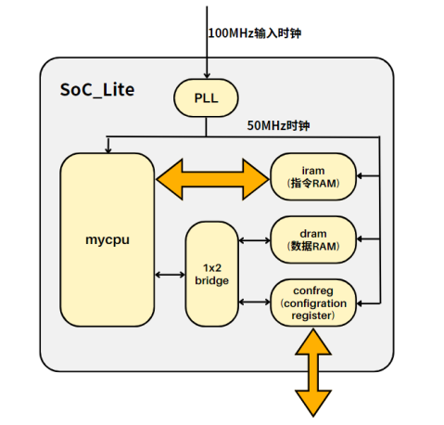

总体结构框图

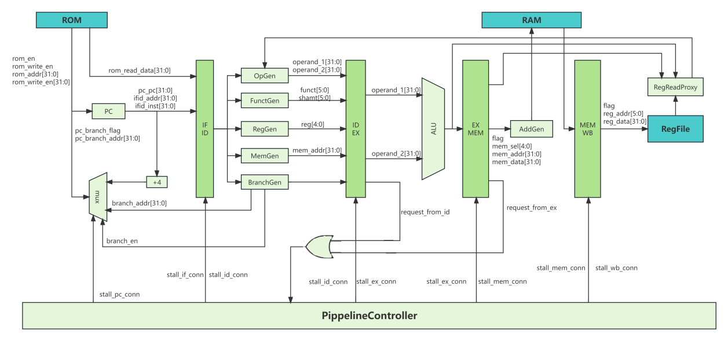

总体数据通路图

**2 ADDIU指令（典型指令）的设计过程**

**2.1指令格式**

31 26 25 21 20 16 15 0

|  |  |  |  |
| --- | --- | --- | --- |
| 001001 | Rs | Rt | Imm |

汇编风格：ADDIU rt，rs，imm

功能描述：ADDIU是一个典型的I型指令，三个操作数分别是来自rs寄存器、rt寄存器和指令中的立即数。其功能是将寄存器rs的值与有符号拓展至32位的立即数imm相加，结果写入rt寄存器中。

操作定义：GPR[rt]<--GPR[rs]+sign_extend(imm)

**2.2设计分析与实现代码（需有指令设计分析过程图,实现代码需有恰当的注释）**

**2.2.1 设计分析**

首先，ADDIU是一条I型指令，因此需要在opcode.v头文件中添加相应的操作码宏定义；借由指令设计分析过程图可以看到，由于ADDIU指令没有涉及到访存、跳转等操作，因此需要在FuncGen.v、OperandGen.v、RegGen.v中添加相应的控制信息；在ex级，需要进行操作数相加运算；在wb级写回相应的寄存器中。

因此，可以画出相应的指令设计分析过程图如下：

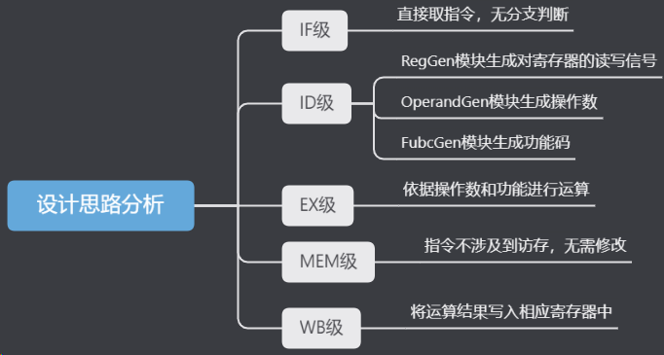

ADDIU指令的设计分析过程图

在IF级，直接取指令，由于不需要跳转，因此PC无需进行特殊判断；在ID级，需要根据指令内容生成操作数与功能码；在EX级，根据操作数和功能码进行相应运算；在MEM级由于指令不涉及访存，因此无需进行修改，将信号传递进入WB级；在WB级，将运算结果写入相应寄存器中。

**2.2.2 实现代码**

受限于报告篇幅，只展示代码中的关键部分，详细代码见工程文件。

**（1）操作码宏定义**

|  |
| --- |
| `define OP_ADDIU      6'b001001//addiu |

**（2）在ID级的RegGen模块，生成针对寄存器的读写信号**

|  |
| --- |
| // arithmetic & logic (immediate)        `OP_ADDIU,        // memory accessing        `OP_LB, `OP_LW, `OP_LBU: begin          reg_read_en_1 <= 1;//读rs          reg_read_en_2 <= 0;//另一个操作数来自立即数          reg_addr_1 <= rs;//读rs寄存器的地址          reg_addr_2 <= 0;//不需要读寄存器        end |
| // immediate        `OP_ADDIU, `OP_LUI: begin          reg_write_en <= 1;//写入rt使能信号          reg_write_addr <= rt;//写入rt寄存器的地址        end |

**（3）在ID级的FunctGen模块，生成操作的功能码**

|  |
| --- |
| case (op)        `OP_SPECIAL: funct <= funct_in;//i型指令        `OP_LUI: funct <= `FUNCT_OR;//逻辑或        `OP_LB, `OP_LBU, `OP_LW,        `OP_SB, `OP_SW, `OP_ADDIU: funct <= `FUNCT_ADDU;//逻辑加        `OP_JAL: funct <= `FUNCT_OR;        default: funct <= `FUNCT_NOP;//6’b111111      endcase |

**（4）在ID级的OperandGen模块，生成操作数**

|  |
| --- |
| // immediate        `OP_ADDIU, `OP_LUI,        // memory accessing        `OP_LB, `OP_LW, `OP_LBU, `OP_SB, `OP_SW: begin          operand_1 <= reg_data_1;//操作数1来自寄存器        end |
| // arithmetic & logic (immediate)        `OP_ADDIU,        // memory accessing        `OP_LB, `OP_LW, `OP_LBU, `OP_SB, `OP_SW: begin          operand_2 <= sign_ext_imm;//操作数2来自符号拓展        end |

**（5）在EX级，进行运算**

|  |
| --- |
| case (funct)        // jump with link & logic        `FUNCT_JALR, `FUNCT_OR: result <= operand_1 | operand_2;//按位或        `FUNCT_AND: result <= operand_1 & operand_2;//按位与        `FUNCT_XOR: result <= operand_1 ^ operand_2;//按位异或        // comparison        `FUNCT_SLT, `FUNCT_SLTU: result <= {31'b0, operand_1_lt_operand_2};        // arithmetic        `FUNCT_ADDU, `FUNCT_SUBU: result <= result_sum;//加法和减法        // shift移位操作        `FUNCT_SLL: result <= operand_2 << shamt;        `FUNCT_SLLV: result <= operand_2 << operand_1[4:0];        `FUNCT_SRLV: result <= operand_2 >> operand_1[4:0];        `FUNCT_SRAV: result <= ({32{operand_2[31]}} << (6'd32 - {1'b0, operand_1[4:0]})) | operand_2 >> operand_1[4:0];        default: result <= 0;      endcase |

**（6）在WB级的RegFile模块，将运算结果写回寄存器rt中**

|  |
| --- |
| // writing//写数据操作同步时钟上升沿    always @(posedge clk) begin      if (rst) begin        for (i = 0; i < 32; i = i + 1) begin          registers[i] <= 0;        end      end      else if (write_en && |write_addr) begin//排除写地址为0号寄存器        registers[write_addr] <= write_data;      end    end |

**2.3 Trace比对的方法进行仿真测试**（需列出指令的测试波形以及程序段的测试结果并分别说明）

Trace比对是指首先使用已经实现全部指令的CPU来执行指令，按照时间进行采样并将采样结果整理为golden_trace文件；然后使用我们自行设计的CPU执行相同的指令，也按照时间进行采样，并将采样结果与golden_trace文件中的采样结果进行比对，若比对结果一致，则说明我们自行设计的CPU能够完整执行该指令，若比对结果不一致，则会发出提示，进一步修改CPU。

Trace比对的实现过程具体如下：（1）修改start.S文件，将所要测试的指令写入其中；（2）将start.S进行交叉编译，生成object文件夹；（3）使用132项目，进行仿真测试生成golden_trace采样文件；（4）使用axi项目，进行仿真测试，将采样结果与golden_trace比较，判断指令是否通过测试。

**2.3.1 修改start.S文件**

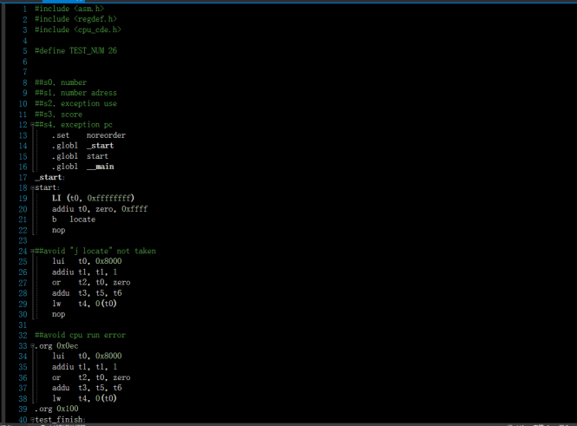

**2.3.2 生成golden_trace文件**

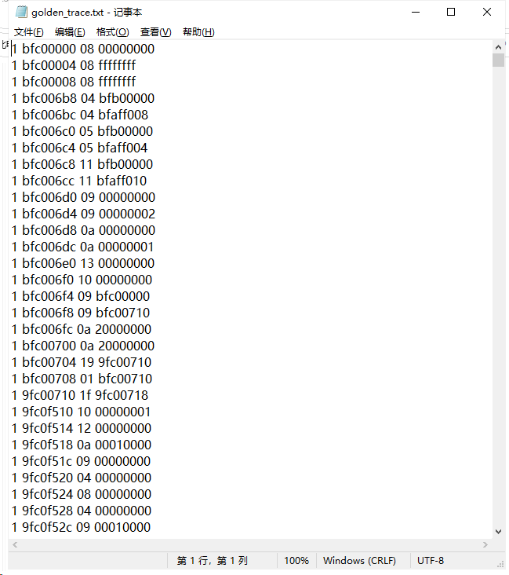

**2.3.3 trace比对查看结果**

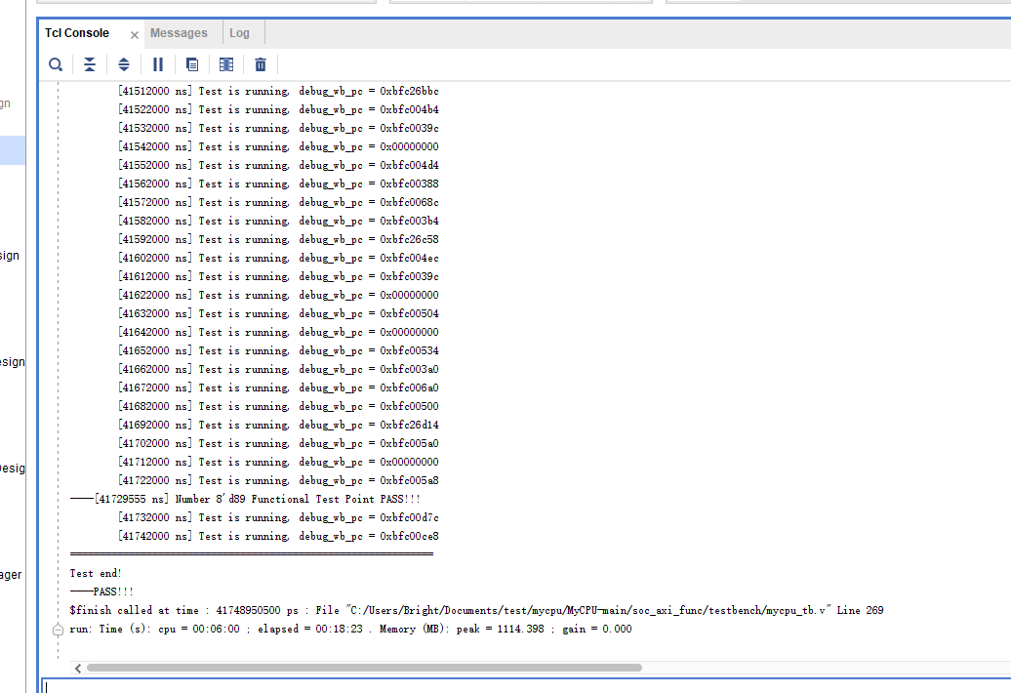

通过该trace比对结果图可以看到，所测试的指令成功通过了trace比对测试。

**2.3.4 编写汇编代码**

|  |
| --- |
| lui $8,0x1234  addiu $8,$8,0x5678 |

**2.3.5 编写仿真激励**

|  |
| --- |
| `timescale 1ns / 1ps  module cpu_tb();   reg clk,rst;   initial begin     clk = 1;     rst = 1;     #7 rst = 0;   end   always #5   begin   clk = ~clk;   end    wire                  rom_en;    wire  [`MEM_SEL_BUS]  rom_write_en;    wire  [`ADDR_BUS]     rom_addr;    wire   [`DATA_BUS]     rom_read_data;    wire  [`DATA_BUS]     rom_write_data;    // RAM control    wire                  ram_en;    wire  [`MEM_SEL_BUS]  ram_write_en;    wire  [`ADDR_BUS]     ram_addr;    wire   [`DATA_BUS]     ram_read_data;    wire  [`DATA_BUS]     ram_write_data;    wire                  debug_reg_write_en;    wire  [`REG_ADDR_BUS] debug_reg_write_addr;    wire  [`DATA_BUS]     debug_reg_write_data;    wire  [`ADDR_BUS]     debug_pc_addr;  Core core(      .clk(clk),      .rst(rst),      .stall(0),    // ROM control      .rom_en(rom_en),      .rom_write_en(rom_write_en),      .rom_addr(rom_addr),      .rom_read_data(rom_read_data),      .rom_write_data(rom_write_data),    // RAM control      .ram_en(ram_en),      .ram_write_en(ram_write_en),      .ram_addr(ram_addr),      .ram_read_data(ram_read_data),      .ram_write_data(ram_write_data),    // debug signals      .debug_reg_write_en(debug_reg_write_en),      .debug_reg_write_addr(debug_reg_write_addr),      .debug_reg_write_data(debug_reg_write_data),      .debug_pc_addr(debug_pc_addr)  );  RAM ram(     .clk(clk),    .ram_en(ram_en),     .ram_write_en(ram_write_en),    .ram_addr(ram_addr),    .ram_write_data(ram_write_data),    .ram_read_data(ram_read_data)  );  ROM rom(    .clk(clk),//时钟信号    .rom_en(rom_en),//rom使能信号    .rom_write_en(rom_write_en),//rom写使能信号    .rom_addr(rom_addr),//rom写地址    .rom_write_data(rom_write_data),//rom写数据    .rom_read_data(rom_read_data)//rom读数据  );  endmodule |

**2.3.6 仿真测试分析**

执行指令lui $8,0x1234的仿真结果如下。

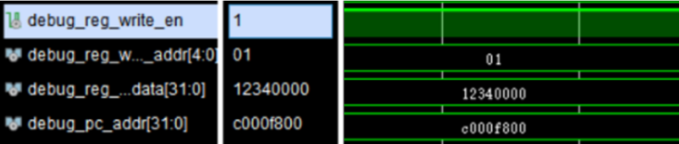

执行指令addiu $8,$8,0x5678的仿真结果如下。

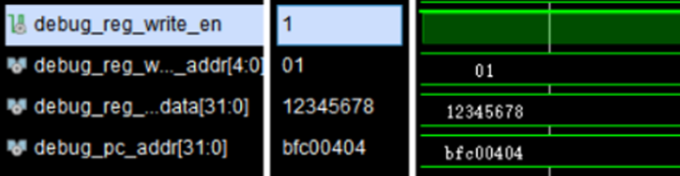

说明：（1）首先执行指令lui $8,0x1234，把0x1234写入8号寄存器高16位，看到debug_reg_...data[31:0]信号为0x12340000，说明将该数写入寄存器；（2）执行指令addiu $8,$8,0x5678，把0x5678和8号寄存器相加，结果写入8号寄存器。看到debug_reg_...data[31:0]信号为0x12345678，说明将该数写入寄存器。

**2.3.7 程序段测试**

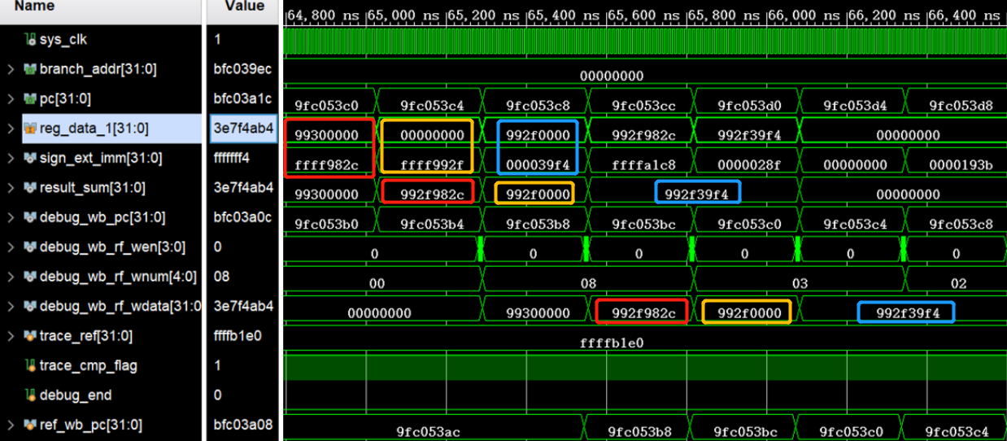

说明：由仿真可以看出，第n个PC的Reg_data_1和 sign_ext_imm ，它们之和在第n+1个PC的result_sum[31:0]（EX级）中体现，并且在第n+3个pc的时候被写回（WB级）。

**2.4 FPGA上板验证过程（**阐述对上板测试过程的理解**）**

在进行上板测试时，每通过一个测试点，数码管上的示数便会加1，并且是以十六进制的形式进行呈现。将工程生成比特流后上板测试，测试结果如下图所示，数码管示数为1A即十进制数26，说明成功通过FPGA测试点。

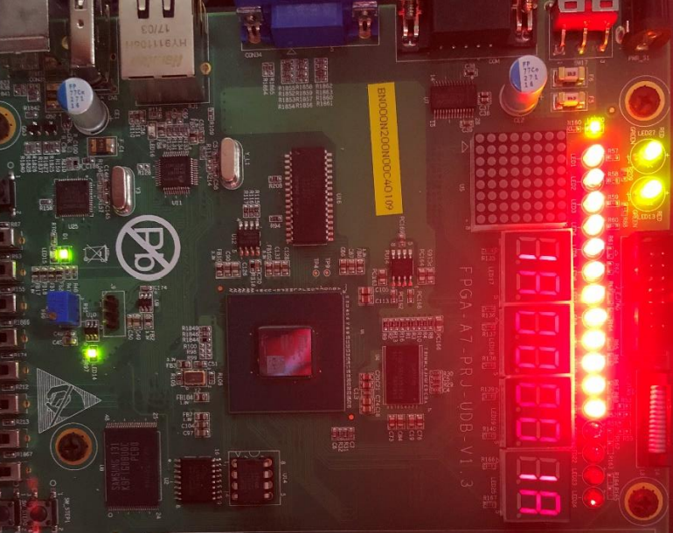

**Part 2 个人任务--扩展实验（在TinyMIPS基础上扩展指令，建议运算类、跳转类、访存类均有）**

**总述:共实现了“18+异常”条指令扩展，分别是：slti,sltiu,j,add,addi,sub,nor,xori,sra,bgez,bgtz,blez,bltz,bltzal,bgezal,lh,lhu,sh,srl，受限于报告篇幅，不能一一详细解释，因此三类指令各选一条详细介绍，其中SLTI、BGEZ、SH指令的设计实现过程如下：**

**1 指令格式**

**1.1 运算类：SLTI指令**

31 26 25 21 20 16 15 11 10 6 5 0

|  |  |  |  |  |  |
| --- | --- | --- | --- | --- | --- |
| 000000 | rs | rt | rd | 00000 | 101011 |

汇编风格：SLTI rt，rs，imm

功能描述：SLTI是一条I型指令，三个操作数分别来自rs寄存器、rt寄存器和指令中的立即数。其功能是将寄存器rs的值与有符号拓展至32位的立即数imm进行有符号数比较，如果寄存器rs中的值小，则寄存器rt置1；否则寄存器rt置0。

操作定义：if GPR[rs]<Sign_extend(imm)then

GPR[rt]<-1

else

GPR[rt]<-0

endif

**1.2 跳转类：BGEZ指令**

31 26 25 21 20 16 15 0

|  |  |  |  |
| --- | --- | --- | --- |
| 000001 | rs | 00001 | offset |

汇编风格：BGEZ rs，offset

功能描述：如果寄存器rs的值大于等于0则转移，否则顺序执行。转移目标由立即数offset左移两位并进行有符号拓展的值加上该分支指令对应的延迟槽指令的PC计算得到。

操作定义：I：condition<-GPR[rs]>0

target_offset<-sign_extend(offset||0^2)

I+1:if condition then

PC<-PC+target_offset

endif

**1.3 访存类：SH指令**

31 26 25 21 20 16 15 0

|  |  |  |  |
| --- | --- | --- | --- |
| 101001 | base | rt | offset |

汇编风格：SH rt，offset(base)

功能描述：将base寄存器的值加上符号拓展后的立即数offset得到访存的虚地址，如果地址不是2的整数倍则触发地址错例外，否则据此虚地址将rt寄存器的半字。

操作定义：vAddr<-GPR[base]+sign_extend(offset)

if vAddr0≠0 then

SignalExpection(AddressError)

endif

(pAddr,CCA)<-AddressTranslation(vAddr,DATA,STORE)

datahalf<-GPR[rt]15..0

StoreMemory(CCA,HALFWORD,datahalf,pAddr,vAddr,DATA)

**2分析指令功能及执行过程，画出数据通路图**

**2.1 运算类：SLTI指令**

**2.1.1 指令功能**

SLTI是一条I型指令，三个操作数分别来自rs寄存器、rt寄存器和指令中的立即数。其功能是将寄存器rs的值与有符号拓展至32位的立即数imm进行有符号数比较，如果寄存器rs中的值小，则寄存器rt置1；否则寄存器rt置0。

**2.1.2 指令执行过程**

在取指级取出SLTI指令；在译码级生成相应的读写信号和操作数（rs读使能，rt写使能，rs和立即数符号拓展为操作数，生成funct码）；在执行级将操作数的比较结果进行零拓展；在写回级将结果写入rt寄存器。

**2.1.3 数据通路图**

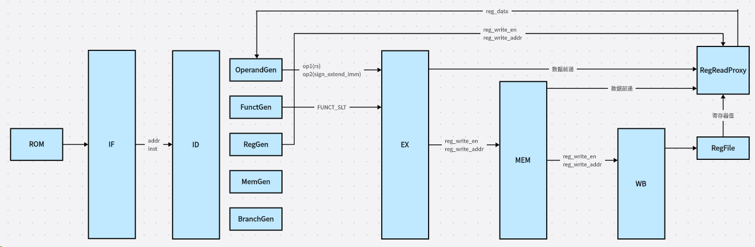

**2.2 跳转类：BGEZ指令**

**2.2.1 指令功能**

如果寄存器rs的值大于等于0则转移，否则顺序执行。转移目标由立即数offset左移两位并进行有符号拓展的值加上该分支指令对应的延迟槽指令的PC计算得到。

**2.2.2 指令执行过程**

在取指级取出BGEZ指令；在译码级生成相应的读写信号（rs、rt读使能，生成funct码，产生分支标志、分支地址）；根据分支标志和分支地址进行跳转。

**2.2.3 数据通路图**

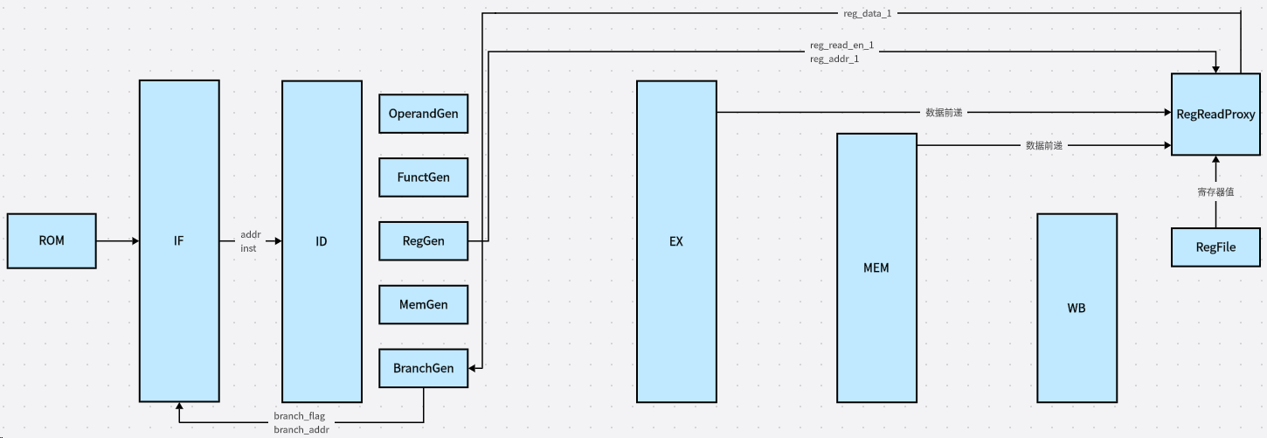

**2.3 访存类：SH指令**

**2.3.1 指令功能**

将base寄存器的值加上符号拓展后的立即数offset得到访存的虚地址，如果地址不是2的整数倍则触发地址错例外，否则据此虚地址将rt寄存器的半字。

**2.3.2 指令执行过程**

在取指级取出指令；在译码级生成相应的读写信号（rs、rt读使能，生成funct码，rs和立即数符号拓展为操作数，内存写使能，mem_sel后两位为1，rt写入内存）；在执行级将操作数相加得到地址；在写回级将相应数据写入内存。

**2.3.3 数据通路图**

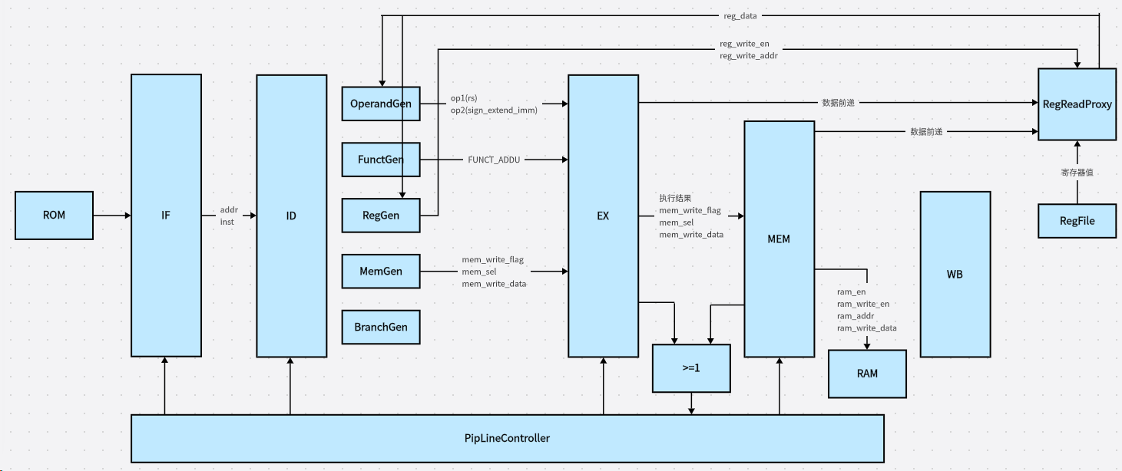

**3 代码实现**

受限于报告篇幅，在此部分只列出关键代码，详细代码见工程文件。

**3.1 运算类：SLTI**

**（1）opcode.v**

|  |
| --- |
| `define OP_SLTI       6'b001010 |

**（2）functGen.v**

|  |
| --- |
| case (op)        `OP_SPECIAL: funct <= funct_in;        `OP_ORI, `OP_LUI, `OP_JAL, `OP_J: funct <= `FUNCT_OR;        `OP_LB, `OP_LBU, `OP_LW, `OP_LH, `OP_B, `OP_LHU,        `OP_SH,`OP_ADDI,      `OP_SB, `OP_SW, `OP_ADDIU: funct <= `FUNCT_ADDU;        `OP_ANDI: funct <= `FUNCT_AND;      `OP_XORI: funct <= `FUNCT_XOR;      `OP_SLTIU: funct <= `FUNCT_SLTU;      `OP_SLTI: funct <= `FUNCT_SLT;        default: funct <= `FUNCT_NOP;      endcase |

**（3）RegGen.v**

|  |
| --- |
| `OP_ADDI, `OP_BLEZ,      `OP_SLTI, `OP_SLTIU, `OP_BGTZ,      `OP_XORI, `OP_LH, `OP_LHU,        // arithmetic & logic (immediate)        `OP_ADDIU, `OP_ORI, `OP_ANDI,        // memory accessing        `OP_LB, `OP_LW, `OP_LBU: begin          reg_read_en_1 <= 1;          reg_read_en_2 <= 0;          reg_addr_1 <= rs;          reg_addr_2 <= 0;        end |
| `OP_ADDI,      `OP_XORI, `OP_SLTI, `OP_SLTIU,        // immediate        `OP_ADDIU, `OP_LUI, `OP_ORI, `OP_ANDI: begin          reg_write_en <= 1;          reg_write_addr <= rt;        end |

**（4）operandGen.v**

|  |
| --- |
| `OP_ADDI,      `OP_SLTI, `OP_SLTIU,      `OP_XORI, `OP_LH, `OP_LHU, `OP_SH,        // immediate        `OP_ADDIU, `OP_LUI, `OP_ANDI,        // memory accessing        `OP_LB, `OP_LW, `OP_LBU, `OP_SB, `OP_SW, `OP_ORI: begin          operand_1 <= reg_data_1;        end |
| `OP_SLTI, `OP_ADDI, `OP_LHU, `OP_SH,        // arithmetic & logic (immediate)        `OP_ADDIU, `OP_LH, `OP_SLTIU,        // memory accessing        `OP_LB, `OP_LW, `OP_LBU, `OP_SB, `OP_SW: begin          operand_2 <= sign_ext_imm;        end |

**（5）EX.v**

|  |
| --- |
| // flag of operand_1 < operand_2    wire operand_1_lt_operand_2 = funct == `FUNCT_SLT ?          // op1 is negative & op2 is positive          ((operand_1[31] && !operand_2[31]) ||            // op1 & op2 is positive, op1 - op2 is negative            (!operand_1[31] && !operand_2[31] && result_sum[31]) ||            // op1 & op2 is negative, op1 - op2 is negative            (operand_1[31] && operand_2[31] && result_sum[31]))        : (operand_1 < operand_2); |
| // comparison        `FUNCT_SLT, `FUNCT_SLTU: result <= {31'b0, operand_1_lt_operand_2}; |

**3.2 跳转类：BGEZ**

**（1）opcode.v**

|  |
| --- |
| `define OP_BLEZ       6'b000110 |

**（2）RegGen.v**

|  |
| --- |
| case(rt)                `RT_BLTZ, `RT_BLTZAL,                `RT_BGEZ, `RT_BGEZAL: begin                    reg_read_en_1 <= 1;                    reg_read_en_2 <= 0;                    reg_addr_1 <= rs;                    reg_addr_2 <= 0;                end |

**（3）BranchGen.v**

|  |
| --- |
| `OP_BGTZ: begin      if(!reg_data_1[31] && reg_data_1)begin        branch_flag <= 1;            branch_addr <= addr_plus_4 + sign_ext_imm_sll2;          end          else begin            branch_flag <= 0;            branch_addr <= 0;          end      next_inst_delayslot_flag <= 1;      end |
| `RT_BGEZ, `RT_BGEZAL: begin                if(!reg_data_1[31]) begin                    branch_flag <= 1;            branch_addr <= addr_plus_4 + sign_ext_imm_sll2;                end                else begin                    branch_addr <= 0;                    branch_flag <= 0;                end          next_inst_delayslot_flag <= 1;        end |

**3.3 访存类：SH**

**（1）opcode.v**

|  |
| --- |
| `define OP_SH         6'b101001 |

**（2）FunctGen.v**

|  |
| --- |
| case (op)        `OP_SPECIAL: funct <= funct_in;        `OP_ORI, `OP_LUI, `OP_JAL, `OP_J: funct <= `FUNCT_OR;        `OP_LB, `OP_LBU, `OP_LW, `OP_LH, `OP_B, `OP_LHU,        `OP_SH,`OP_ADDI,      `OP_SB, `OP_SW, `OP_ADDIU: funct <= `FUNCT_ADDU;        `OP_ANDI: funct <= `FUNCT_AND;      `OP_XORI: funct <= `FUNCT_XOR;      `OP_SLTIU: funct <= `FUNCT_SLTU;      `OP_SLTI: funct <= `FUNCT_SLT;        default: funct <= `FUNCT_NOP;      endcase |

**（3）RegGen.v**

|  |
| --- |
| // memory accessing        `OP_SB, `OP_SW, `OP_SH,        // r-type        `OP_SPECIAL: begin          reg_read_en_1 <= 1;          reg_read_en_2 <= 1;          reg_addr_1 <= rs;          reg_addr_2 <= rt;        end |

**（4）OperandGen.v**

|  |
| --- |
| `OP_ADDI,      `OP_SLTI, `OP_SLTIU,      `OP_XORI, `OP_LH, `OP_LHU, `OP_SH,        // immediate        `OP_ADDIU, `OP_LUI, `OP_ANDI,        // memory accessing        `OP_LB, `OP_LW, `OP_LBU, `OP_SB, `OP_SW, `OP_ORI: begin          operand_1 <= reg_data_1;        end |
| `OP_SLTI, `OP_ADDI, `OP_LHU, `OP_SH,        // arithmetic & logic (immediate)        `OP_ADDIU, `OP_LH, `OP_SLTIU,        // memory accessing        `OP_LB, `OP_LW, `OP_LBU, `OP_SB, `OP_SW: begin          operand_2 <= sign_ext_imm;        end |

**（5）MemGen.v**

|  |
| --- |
| case (op)        `OP_SH,`OP_SB, `OP_SW: mem_write_flag <= 1;        default: mem_write_flag <= 0;      endcase |
| case (op)        `OP_LB, `OP_LBU, `OP_SB: mem_sel <= 4'b0001;      `OP_SH, `OP_LHU, `OP_LH: mem_sel <= 4'b0011;        `OP_LW, `OP_SW: mem_sel <= 4'b1111;        default: mem_sel <= 4'b0000;      endcase |
| case (op)        `OP_SH, `OP_SB, `OP_SW: mem_write_data <= reg_data_2;        default: mem_write_data <= 0;      endcase |

**（6）MEM.v**

|  |
| --- |
| else if (mem_sel_in == 4'b0011) begin        case (address[1:0])          2'b00: ram_write_sel <= 4'b0011;          2'b10: ram_write_sel <= 4'b1100;          default: ram_write_sel <= 4'b0000;        endcase      end |
| else if (mem_sel_in == 4'b0011) begin        case (address[1:0])        2'b00: ram_write_data <= mem_write_data;        2'b10: ram_write_data <= mem_write_data << 16;        default: ram_write_data <= 0;        endcase      end |

**4 Trace比对方法进行指令功能测试**（阐述采用Trace比对进行测试的过程，该测试部分可将所有扩展指令放在一起做。）

**4.1 Trace比对过程分析**

Trace比对是指首先使用已经实现全部指令的CPU来执行指令，按照时间进行采样并将采样结果整理为golden_trace文件；然后使用我们自行设计的CPU执行相同的指令，也按照时间进行采样，并将采样结果与golden_trace文件中的采样结果进行比对，若比对结果一致，则说明我们自行设计的CPU能够完整执行该指令，若比对结果不一致，则会发出提示，进一步修改CPU。

Trace比对的实现过程具体如下：（1）修改start.S文件，将所要测试的指令写入其中；（2）将start.S进行交叉编译，生成object文件夹；（3）使用132项目，进行仿真测试生成golden_trace采样文件；（4）使用axi项目，进行仿真测试，将采样结果与golden_trace比较，判断指令是否通过测试。

**4.2 修改start.S文件**

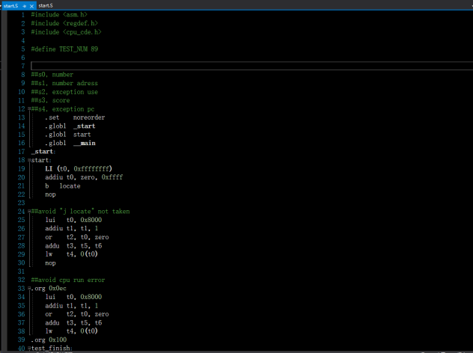

**4.3 生成golden_trace文件**



**4.4 trace比对查看结果**



通过该trace比对结果图可以看到，所测试的指令成功通过了trace比对测试，即所拓展的指令全部通过测试。

**5自行编写Testbench进行指令功能仿真测试（**需有测试激励，仿真波形截图及分析，该测试部分可将所有扩展指令放在一起做。**）**

**5.1 编写汇编代码**

**5.1.1 SLTI**

|  |
| --- |
| addiu $10,$0,0x0008  slti $11,$10,0x0005  slti $11,$10,0x000b  addiu $12,$0,0x0009  slti $11,$12,0x8000 |

**5.1.2 BGEZ**

|  |
| --- |
| addiu   $10,$0,0x0001  bgez    $10,flag_1  nop  addiu    $10,$0,0x0008  flag_1: addiu    $10,$0,0x0003 |

**5.1.3 SH**

|  |
| --- |
| addiu $10,$0,0x000a  addiu $11,$0,0x000a  sh $11,0x1000($10)  lh $12,0x1000($10) |

**5.2 编写仿真激励**

对不同的指令进行测试时，需要编写不同的汇编代码，但是使用相同的top_tb文件，因此，编写统一的top_tb文件内容如下。

|  |
| --- |
| `timescale 1ns / 1ps  module cpu_tb();   reg clk,rst;   initial begin     clk = 1;     rst = 1;     #7 rst = 0;   end   always #5   begin   clk = ~clk;   end    wire                  rom_en;    wire  [`MEM_SEL_BUS]  rom_write_en;    wire  [`ADDR_BUS]     rom_addr;    wire   [`DATA_BUS]     rom_read_data;    wire  [`DATA_BUS]     rom_write_data;    // RAM control    wire                  ram_en;    wire  [`MEM_SEL_BUS]  ram_write_en;    wire  [`ADDR_BUS]     ram_addr;    wire   [`DATA_BUS]     ram_read_data;    wire  [`DATA_BUS]     ram_write_data;    wire                  debug_reg_write_en;    wire  [`REG_ADDR_BUS] debug_reg_write_addr;    wire  [`DATA_BUS]     debug_reg_write_data;    wire  [`ADDR_BUS]     debug_pc_addr;  Core core(      .clk(clk),      .rst(rst),      .stall(0),    // ROM control      .rom_en(rom_en),      .rom_write_en(rom_write_en),      .rom_addr(rom_addr),      .rom_read_data(rom_read_data),      .rom_write_data(rom_write_data),    // RAM control      .ram_en(ram_en),      .ram_write_en(ram_write_en),      .ram_addr(ram_addr),      .ram_read_data(ram_read_data),      .ram_write_data(ram_write_data),    // debug signals      .debug_reg_write_en(debug_reg_write_en),      .debug_reg_write_addr(debug_reg_write_addr),      .debug_reg_write_data(debug_reg_write_data),      .debug_pc_addr(debug_pc_addr)  );  RAM ram(     .clk(clk),    .ram_en(ram_en),     .ram_write_en(ram_write_en),    .ram_addr(ram_addr),    .ram_write_data(ram_write_data),    .ram_read_data(ram_read_data)  );  ROM rom(    .clk(clk),//时钟信号    .rom_en(rom_en),//rom使能信号    .rom_write_en(rom_write_en),//rom写使能信号    .rom_addr(rom_addr),//rom写地址    .rom_write_data(rom_write_data),//rom写数据    .rom_read_data(rom_read_data)//rom读数据  );  endmodule |

**5.3 仿真测试及分析**

**5.3.1 SLTI**



分析仿真测试结果，可以得到如下结论：（1）立即数8写入$10；（2）slti $11,$10,0x0005，$10中的数值大于立即数5，因此0写入$11；（3）slti $11,$10,0x000a，$10中的数值小于立即数b，因此1写入$11；（4）向$12写入9；（5）slti $11,$12,0x8000，其中0x8000的符号拓展是负数，$12中的数值9大于负数，因此0写入$12。仿真结果符合预期。

**5.3.2 BGEZ**



pc=bfc0008对应执行延迟槽中的nop指令。因为$10的数值大于0，所以执行之前的bgez，跳转到pc=bfc0014即flag_1处。仿真结果符合预期。

**5.3.3 SH**

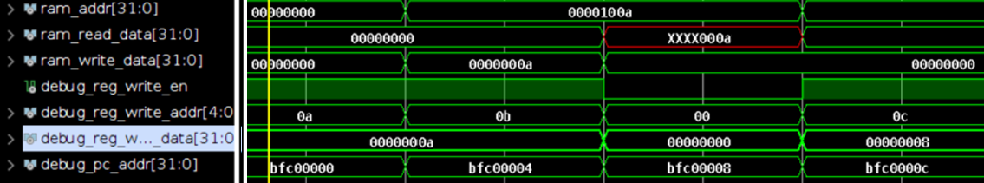

pc=0xbfc0000，向$10写入0x000a。pc=0xbfc0004，向$11写入0x000a。pc=0xbfc0008，将$11的内容（值a）写入0x100a地址的内存。pc=0xbfc000c，将0x100a地址的内存读入$11，数值确实为a。仿真结果符合预期。

**Part 3 创新实验（演示系统介绍）实验分组编号：50（填写实验箱分组中组号）**

**系统概述：实现了什么功能，扩展了哪些内容，如何测试，有何发现。**

我们小组的创新部分实现了HILO寄存器及相关数据转移指令、CP0协处理器及相关数据转移指令、基于华莱士树的多周期乘法器、迭代除法器、异常处理、一级直接映射Cache。

在测试方面，我们对于乘除法器和Cache部分首先编写单独的testbench模拟这些部件在工作过程中的信号情况，根据相关的输出信号判断该部件功能是否完善；进一步，将该部件整合进入CPU中，通过标准trace比对的方法来判断功能是否完善。

**1 系统总体架构图**

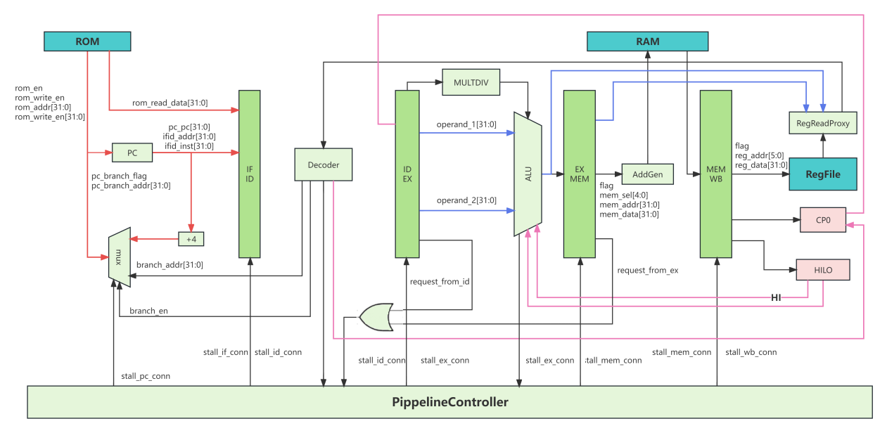

**2 设计过程与实验现象及分析**

**2.1 HILO寄存器**

**2.1.1 设计过程**

（1）首先创建一个HILO寄存器模块，用于将hi和lo寄存器的值输出以及将乘除法器的值进行保存。

|  |
| --- |
| `timescale 1ns / 1ps  `include "../../include/bus.v"  //维护两个寄存器，用于放置乘除法运算的结果  module HILO (      input                       clk,      input                       rst,      input                       write_en,      input       [`DATA_BUS]     hi_i,      input       [`DATA_BUS]     lo_i,      output      [`DATA_BUS]     hi_o,      output      [`DATA_BUS]     lo_o  );      reg [`DATA_BUS] hi;      reg [`DATA_BUS] lo;        assign hi_o = hi;      assign lo_o = lo;      always @(posedge clk) begin          if(rst) begin              hi <= 0;              lo <= 0;          end else if (write_en) begin              hi <= hi_i;              lo <= lo_i;          end      end  endmodule // HILO |

（2）在顶层模块创建hilo相关的信号和变量进行数据和信号传递，主要在EX级。定义：

wire [`DATA_BUS] hilo_rp_hi, hilo_rp_lo, ex_hi, ex_lo, exmem_hi, exmem_lo;

wire ex_hilo_write_en, exmem_hilo_write_en;

（3）在MEM阶段定义：

wire [`DATA_BUS] mem_hi, mem_lo, memwb_hi, memwb_lo;

wire mem_hilo_write_en, memwb_hilo_write_en;

（4）创建数据前递的模块hiloreadproxy：

|  |
| --- |
| `timescale 1ns / 1ps  `include "../../include/bus.v"  module HILOReadProxy (      input       [`DATA_BUS]     hi_i,      input       [`DATA_BUS]     lo_i,      input                       mem_hilo_write_en,      input       [`DATA_BUS]     mem_hi_i,      input       [`DATA_BUS]     mem_lo_i,      input                       wb_hilo_write_en,      input       [`DATA_BUS]     wb_hi_i,      input       [`DATA_BUS]     wb_lo_i,      output      [`DATA_BUS]     hi_o,      output      [`DATA_BUS]     lo_o  );      assign hi_o =   mem_hilo_write_en ? mem_hi_i :                      wb_hilo_write_en  ? wb_hi_i  :                      hi_i;      assign lo_o =   mem_hilo_write_en ? mem_lo_i :                      wb_hilo_write_en  ? wb_lo_i  :                      lo_i;  endmodule // HILOReadProxy |

（5）顶层模块创建实例，并在EX级传送回去：

|  |
| --- |
| wire [`DATA_BUS] hilo_hi, hilo_lo;    HILO  u_HILO (      .clk                     ( clk              ),      .rst                     ( rst              ),      .write_en                ( wb_hilo_write_en ),      .hi_i                    ( wb_hi            ),      .lo_i                    ( wb_lo            ),      .hi_o                    ( hilo_hi          ),      .lo_o                    ( hilo_lo          )    );    HILOReadProxy  u_HILOReadProxy (      .hi_i                    ( hilo_hi               ),      .lo_i                    ( hilo_lo               ),      .mem_hilo_write_en       ( mem_hilo_write_en     ),      .mem_hi_i                ( mem_hi                ),      .mem_lo_i                ( mem_lo                ),      .wb_hilo_write_en        ( wb_hilo_write_en      ),      .wb_hi_i                 ( wb_hi                 ),      .wb_lo_i                 ( wb_lo                 ),      .hi_o                    ( hilo_rp_hi            ),      .lo_o                    ( hilo_rp_lo            )    ); |

（6）在EX级输入的hilo即为数据前递模块的输出hilo_rp_hi和hilo_rp_lo。

**2.1.2 实验现象及分析**

（1）测试MTHI,MFHI,MTLO,MFLO测试点,修改start.S文件内容。

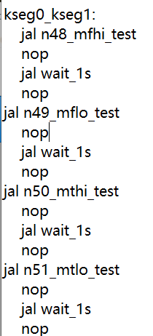

（2）交叉编译

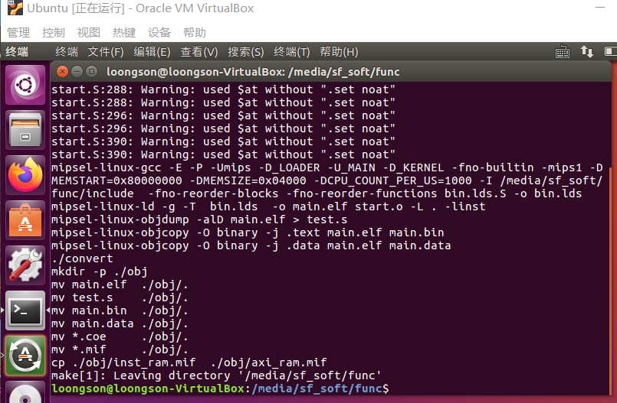

（3）生成gold_trace

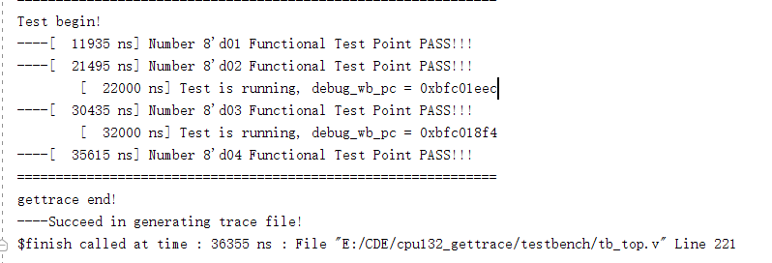

（4）最终测试结果

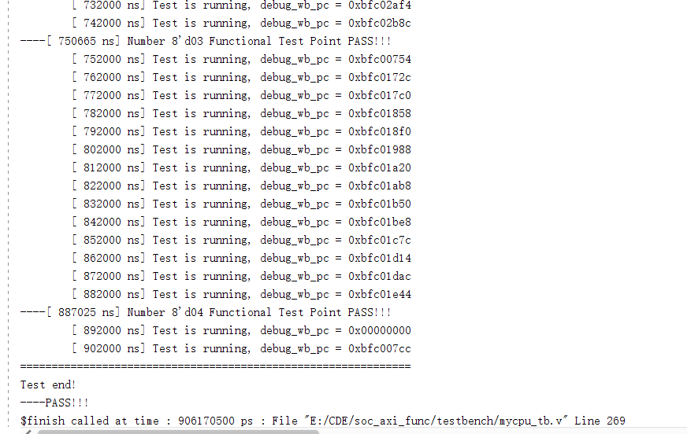

**2.2 CP0协处理器**

**2.2.1 设计过程**

**（一）协处理器部分**

本部分首先介绍 MIPS32 架构中的协处理器，说明了协处理器的作用。由于 OpenMIPS 计划实现其中的一个协处理器——CP0, 其实现方式有点类似 HI、LO 寄存器的实现方式。接着说明协处理器访问指令 mfcO、mtcO 的格式、作用、用法。最后节给出了协处理器访问指令的实现思路，以及对系统结构的修改。通过修改 OpenMIPS, 实现了协处理器访问指令,最后编写测试程序,在 ModelSim中进行仿真验证。 协处理器一词通常用来表示处理器的一个可选部件，负责处理指令集的某个扩展，具有与处理器核独立的寄存器。MIPS32 架构提供了最多 4 个协处理器，分别是 CP0 CP3,作用如下表。

|  |  |
| --- | --- |
| 协处理器 | 作用 |
| CP0 | 系统控制 |
| CP1 | FPU |
| CP2 | 特定实现 |
| CP3 | FPU |

协处理器 CP0 用作系统控制，CPI、CP3 用作浮点处理单元，而 CP2 被保留用于特定实现。除 CP0 外的协处理器都是可选的，OpenMIPS 没有实现浮点运算，所以 CPI、CP3 不用实现，CP2 也没有作用，不用实现。而 CP0 是不可选的，需要实现，所以下面重点介绍协处理器 CPO .配置 CPU 工作状态：符合 M1PS32 架构的硬件通常是很灵活的，可以通过读/写一个或一些内部寄存器来改变 一些很根木的 CPU 特性（ 如:将字节次序从 MSB 变为 LSB, 或者从 LSB 变为 MSB）。高速缓存控制：符合 MIPS32 架构的 CPU 一般会集成缓存控制器，用来控制、读、写缓存。 异常控制：异常发生时的检测和处理都由CP0的一些控制寄存器来定义和控制。存储管理单元控制：对系统的存储区域进行合理的控制管理分配，主要对MMU、TLB的一些配置、管理、访问。

**（二）协处理器 CP0 中的寄存器**

OpenMIPS 的设计目标是一个轻量级的处理器，并不打算实现缓存、MMU、TLB、调试等复杂功能，所以相关的寄存器都可以不用实现。下面依次介绍这几个主要寄存器的格式、作用。

**（1）Count 寄存器**

Count 寄存器是一个不停计数的 32 位寄存器，计数频率一般与 CPU 时钟频率相同，当计数达到 32 位无符号数的上限时，会从 0 升始重新计数。Count 寄存器可读、可写。

|  |
| --- |
| // COUNT处理内部计数器      always @(posedge clk) begin          if (rst) begin              reg_count <= 33'h0;          end          else if (cp0_write_en && cp0_write_addr == `CP0_REG_COUNT) begin              reg_count <= {cp0_write_data, 1'b0};          end          else begin              reg_count <= reg_count + 1;          end      end |

**（2）Status寄存器**

Status 寄存器也是个 32 位、可读、可写的寄存器, 用来控制处理器的操作模式、中断使能以及诊断状态。

|  |
| --- |
| // STATUS处理器状态和控制寄存器      always @(posedge clk) begin          if (rst) begin              reg_status <= 32'h0040ff00;          end          else if (exc == `EXC_ERET) begin              reg_status[1] <= 0;          end          //else if (exc != `EXC_NULL) begin              //reg_status[1] <= 1;          //end          else if (cp0_write_en && cp0_write_addr == `CP0_REG_STATUS) begin              reg_status[22] <= cp0_write_data[22];              reg_status[15:8] <= cp0_write_data[15:8];//8-15位对应im0-im7，1使能0屏蔽              reg_status[1:0] <= cp0_write_data[1:0];          end          else begin              reg_cause <= reg_cause;          end      end |

表中标识为 R 的字段是保留字段，下面逐一介绍其中的非保留字段。读者朋友如果  
没有时间，可以只理解其中使用灰色背景的字段，TinyMIPS 处理器也只实现了这些字段。

CU3-CU0表示协处理器是否可用 (Coprocessor Usability), 分别控制协处理器 CP3、CP2、CP1、CP0。为 0 时，表示相应的协处理器不可用；为 1 时，表示相应的协处理器可用。对于 OpenMIPS处理器而言，只有协处理器 CP0, 所以可以设置本字段为 4七0001。

• SR：表示是否是软重启 (Soft Reset), 为 1 表示重启异常是由软重启引起的。

• NMI：表示是否是不可屏蔽中断 (Non-Maskable Interrupt), 为 1 表示重启异常是由不可屏蔽中断引起的。

• IM7-IM0：表示是否屏蔽相应中断 (Interrupt Mask), 0 表示屏蔽，1 表示不屏蔽，MIPS 处理器可以有 8 个中断源，对应 IM 字段的 8 位，其中 6 个中断源是处理器外部硬件中断，另外 2 个是软件中断，中断是否能够被处理器响应是由 Status 寄存器与 Cause 寄存器共同决定的，如果 Status寄存器的 IM 字段 与 Cause 寄存器的 IP 字段的相应位都为 1 , 而且 Status 寄存器的 IE 字段也为 1 时，处理器才响应相应中断。

• ERL：表示是否处于错误级，当处理器接收到坏的数据时设置本字段为 1。有一些 MIPS 处理器在接收来自缓存或内存中的数据块时，能够检验数据中附带的奇偶校验位或纠错码，当发现数据错误且无法纠正时，处理器就设置 ERL 字段为 1, 并进入奇偶校验\ECC 错误的异常处理过程，这是一个特殊的异常处理过程 (有别于一般的异常处理过程)。读者只需知道，OpenMIPS 处理器没有对奇偶校验位或纠错码的检验过程，所以不用考虑 ERL 字段。

• EXL：表示是否处于异常级 (Exception Level), 当异常发生时，会设置本字段为 1, 表示处理器处于异常级，此时，处理器会进入内核模式下工作，并且禁止中断。

• IE：表示是否使能中断 (Interrupt Enable), 这是全局中断使能标志位。为 1 表示中断使能，为 0表示中断禁止。

**（3）Cause寄存器**

Cause 寄存器主要记录最近一次异常发生的原因，也控制软件中断请求。Cause 寄存器的各字段如表，除了IV 和 WP, 其余字段都是只读的。

|  |
| --- |
| // CAUSE记录上次例外原因      always @(posedge clk) begin//8-15位对应ip0-ip7//15-10对应的ip7-ip2是硬中断标识          if (rst) begin          //9-8 ip1-ip0是软中断标识 BD指的是最高位，是否在延迟早中              reg_cause <= 32'h0;          end          else if (exc == `EXC_INT) begin              reg_cause[31] <= delayslot_flag;              reg_cause[6:2] <= `CP0_EXCCODE_INT;          end          else if (exc == `EXC_RI) begin              reg_cause[31] <= delayslot_flag;              reg_cause[6:2] <= `CP0_EXCCODE_RI;          end          else if (exc == `EXC_BP) begin              reg_cause[31] <= delayslot_flag;              reg_cause[6:2] <= `CP0_EXCCODE_BP;          end          else if (exc == `EXC_SYS) begin              reg_cause[31] <= delayslot_flag;              reg_cause[6:2] <= `CP0_EXCCODE_SYS;          end          else if (exc == `EXC_OV) begin              reg_cause[31] <= delayslot_flag;              reg_cause[6:2] <= `CP0_EXCCODE_OV;          end          else if (exc == `EXC_ADEL) begin              reg_cause[31] <= delayslot_flag;              reg_cause[6:2] <= `CP0_EXCCODE_ADEL;          end          else if (exc == `EXC_ADES) begin              reg_cause[31] <= delayslot_flag;              reg_cause[6:2] <= `CP0_EXCCODE_ADES;          end          else if (cp0_write_en && cp0_write_addr == `CP0_REG_CAUSE) begin              reg_cause[9:8] <= cp0_write_data[9:8];          end          else begin              reg_cause <= reg_cause;          end      end |

BD：当发生异常的指令处于分支延迟槽 (Branch DelaySlot) 时, 该字段被置为 1

CE：当协处理器不可用异常发生时，将发生协处理器错误 (Coprocessor Error) 的协处理器序号存储到本字段。

PCI：这是在 MIPS32/64 架构中新增加的字段，当协处理器 CP0 的性能计数器溢出时

( Performance Count Interrupt ), 设置本字段为 1, 以产生中断。

WP：观测挂起 (Watch Pending) 字段，该字段与调试有关，为 1 表示有一个观测点被触发，处理器处于异常模式。

IP[7:2]：中断挂起 (Interrupt Pending) 字段，相应位用来指明外部硬件中断是否发生，1 表示发生，0 表示没有发生。本字段的 6 位与外部硬件中断的对应关系如下。

IP[7] ——5 号硬件中断IP[6] 4 号硬件中断

IP[5] ——3 号硬件中断IP[4] ——2 号硬件中断

IP[3] ——1 号硬件中断1P[2]——0 号硬件中断

IP[1:O]也是中断挂起字段，但是对应的是软件中断。

IP[1] ——1 号软件中断IP[0] ——0 号软件中断

**（4）EPC 寄存器**

EPC 是异常程序计数器 (Exception Program Counter), 用来存储异常返回地址，一般情况下，存储发生异常的指令的地址，但是，如果发生异常的指令位于延迟槽中，那么 EPC 存储的是前一条转移指令的地址。该寄存器可读、可写。其字段如表所示。

|  |
| --- |
| // EPC上次发生例外的pc      always @(posedge clk) begin          if (rst) begin              reg_epc <= 32'h0;          end          else if (exc != `EXC_NULL && exc != `EXC_ERET) begin              reg_epc <= exc_epc;          end          else if (cp0_write_en && cp0_write_addr == `CP0_REG_EPC) begin              reg_epc <= cp0_write_data;          end          else begin              reg_epc <= reg_epc;          end      end |

**（5）BADVADDAR寄存器**

|  |
| --- |
| // BADVADDR最新地址相关例外的出错地址     always @(posedge clk) begin         if (rst) begin             reg_badvaddr <= 32'h0;         end         else if (exc == `EXC_ADEL || exc == `EXC_IF || exc == `EXC_ADES) begin             reg_badvaddr <= cp0_badvaddr;         end         // only read         else begin             reg_badvaddr <= reg_badvaddr;         end     end |

**（三）协处理器 CP0 中的寄存器**

|  |  |  |  |  |
| --- | --- | --- | --- | --- |
| **名称** | **类型** | **宽度** | **方向** | **作用** |
| clk | wire | 1 | input | 时钟信号 |
| rst | wire | 1 | input | 复位信号 |
| cp0_write_en | wire | 1 | input | cp0寄存器写使能 |
| cp0_read_addr | wire | 8 | input | cp0寄存器读地址 |
| cp0_write_addr | wire | 8 | input | cp0寄存器写地址 |
| cp0_write_data | wire | 32 | input | cp0寄存器写数据 |
| data_o | wire | 32 | output | cp0读出结果 |

**（四）协处理器访问指令**

要实现 CPO 的控制功能，需要对 CPO 中的有关寄存器进行设置，这涉及对 CPO 中寄存器的访问，需要使用协处理器访问指令。MIPS32 指令集架构中定义了 2 条协处理器访问指令:mtcO、mfcO, 前者实现修改 CPO 中的寄存器，后者实现读取 CPO 中的寄存器。指令格式如下。

MFC0

31 26 25 21 20 16 15 11 10 3 2 0

010000 00000 Rt rd 00000000 sel

6 5 5 5 8 3

汇编格式： MFC0 rt, rd, sel

功能描述： 从协处理器 0 的寄存器取值

操作定义： GPR[rt] ← CP0[rd, sel]

MTC0

31 26 25 21 20 16 15 11 10 3 2 0

010000 00100 Rt rd 00000000 sel

6 5 5 5 8 3

汇编格式： MTC0 rt, rd, sel

功能描述： 向协处理器 0 的寄存器存值

操作定义： CP0[rd, sel] ← GPR[rt]

|  |
| --- |
| always @(*) begin          case (op)              `OP_CP0: begin                  if (rs == `CP0_MTC0 && inst[10:3] == 0) begin                      cp0_write_en <= 1;                      cp0_read_en <= 0;                      cp0_write_data <= reg_data_1;                      cp0_addr <= {rd, inst[2:0]};                  end                  else if (rs == `CP0_MFC0 && inst[10:3] == 0) begin                      cp0_write_en <= 0;                      cp0_read_en <= 1;                      cp0_write_data <= 0;                      cp0_addr <= {rd, inst[2:0]};                  end                  else begin                      cp0_write_en <= 0;                      cp0_read_en <= 0;                      cp0_write_data <= 0;                      cp0_addr <= 0;                  end              end              default:begin                  cp0_write_en <= 0;                  cp0_read_en <= 0;                  cp0_write_data <= 0;                  cp0_addr <= 0;              end          endcase      end |

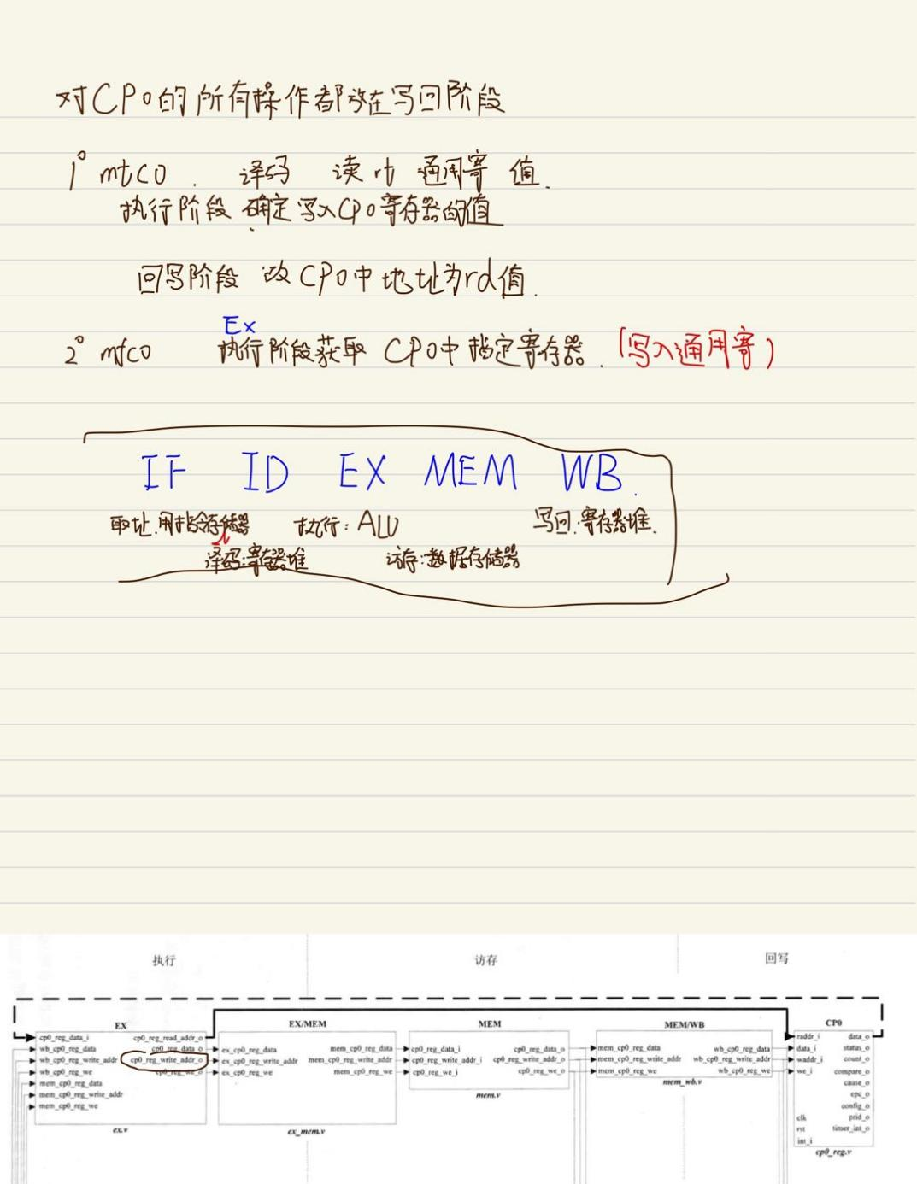

mtcO 实现思路

（1）在译码阶段依据指令，读出地址为 rt 的通用寄存器的值。

（2）在执行阶段确定要写入 CPO 中寄存器的值，其实就是译码阶段读出的地址为 rt 的通（3）用寄存器的值，将这些信息传递到访存阶段。

（4）访存阶段再将这些信息传递到回写阶段。

（5）回写阶段依据这些信息修改 CPO 中的地址为 rd 的寄存器。

mfcO 实现思路

（1）在执行阶段获取 CPO 中指定寄存器的值，作为要写入目的通用寄存器的数据，并将这些信息传递到访存阶段。

（2）访存阶段再将这些信息传递到回写阶段。

（3）回写阶段依据这些信息修改地址为 rt 的通用寄存器。

**（五）数据前递模块CP0proxy**

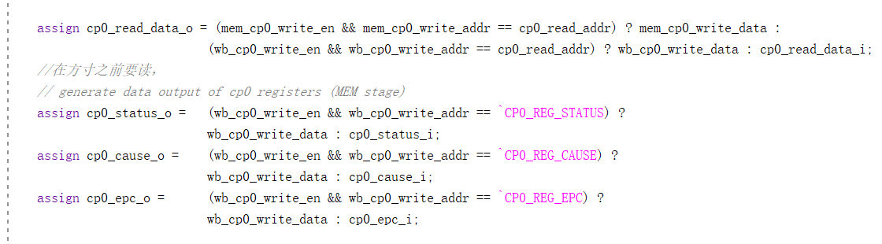

对于读取 CPO 中寄存器的指令 mfcO, EX 模块从 CPO 模块中读取的值可能不是最新的值，因为此时处于流水线访存、回写阶段的指令可能是 mtcO, 也就是说可能会修改 CPO 中的寄存器 将访存、回写阶段对CPO 中寄存器的写信息前推到执行阶段的 EX 模块，由EX 模块判断得到最新的值。这也就是图中，MEM模块、MEM/WB 模块的输出会回送到 EX 模块的原因。

修改译码阶段,在RegGen中实现:

|  |
| --- |
| `OP_CP0: begin          reg_read_en_1 <= 1;          reg_read_en_2 <= 0;          reg_addr_1 <= rt;          reg_addr_2 <= 0;        end |
| `OP_CP0: begin          if (rs == `CP0_MFC0) begin            reg_write_en <= 1;            reg_write_addr <= rt;          end          else begin            reg_write_en <= 0;            reg_write_addr <= 0;          end        end |

执行阶段:

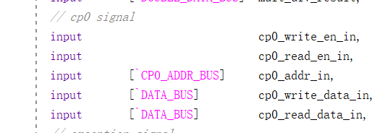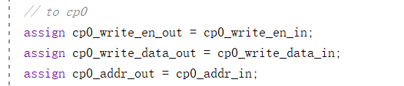

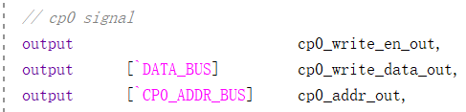

修改 EX/MEM 模块:

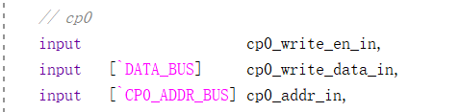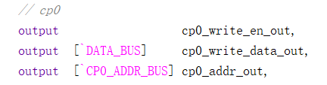

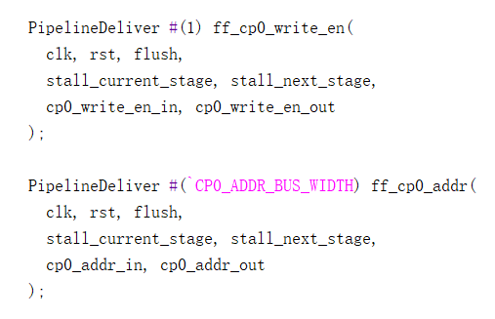

修改访存阶段:

MEM 模块会将执行阶段传递过来的，对 CP0 中寄存器的写信息继续传递到流水线下一级 。

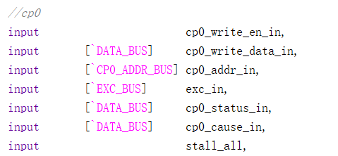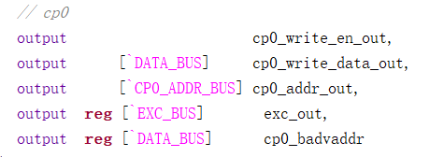

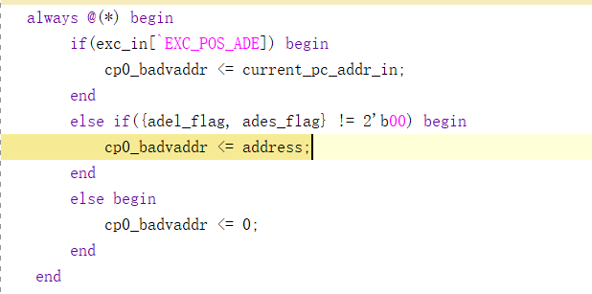

改 MEM/WB 模块:

MEM/WB 模块会将 MEM 模块传递过来的，对 CP0 中寄存器的写信息传递到回写阶段:

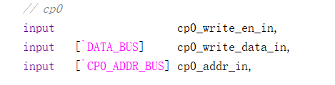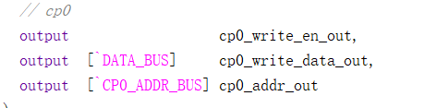

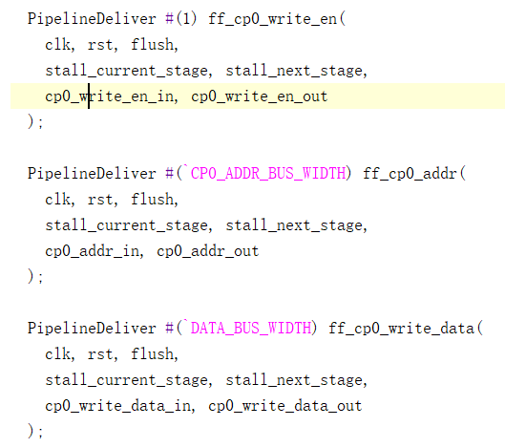

协处理器访问指令接口:

|  |
| --- |
| module CP0Gen (      input       [`INST_BUS]         inst,      input       [`INST_OP_BUS]      op,      input       [`REG_ADDR_BUS]     rs,      input       [`REG_ADDR_BUS]     rd,      input       [`DATA_BUS]         reg_data_1,      output  reg                     cp0_write_en,      output  reg                     cp0_read_en,      output  reg [`CP0_ADDR_BUS]     cp0_addr,      output  reg [`DATA_BUS]         cp0_write_data  ); |

**2.2.2 实验现象及分析**

由于CP0协处理器涉及到的指令数量较多，因此将所有指令集中，统一进行trace比对，通过了89个trace比对点，说明关于CP0协处理器的指令均已经成功实现。



**2.3 乘法器**

**2.3.1 设计过程**

乘法器的设计上，我们计划实现的是一个在7个时钟上升沿后得到计算结果的华莱士树乘法器。其设计的核心思想是将乘法转换为多个数的加法。

首先我们需要得到这些相加的数，也就是部分积。该部分通过booth编码解决，基于以下公式，我们可以将原本的32个部分积转换为仅17个部分积。

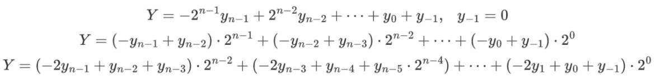

我们的加法用到的并不是普通的加法器，而是进位保留加法器，这也是华莱士树乘法器的核心部件。他可以将三个数相加转换为两个数相加，换言之其是一个有三个输入，两个输出的部件，可以将相加的数的个数规模减小。据此我们可以通过一级级的进位保留加法器将要相加的数的个数不断减少，直至只有两个加数，最后再通过一个普通的64位全加器输出最后的结果。

该部分我们采用了类似流水线的结构以提高效率，具体结构图如下。

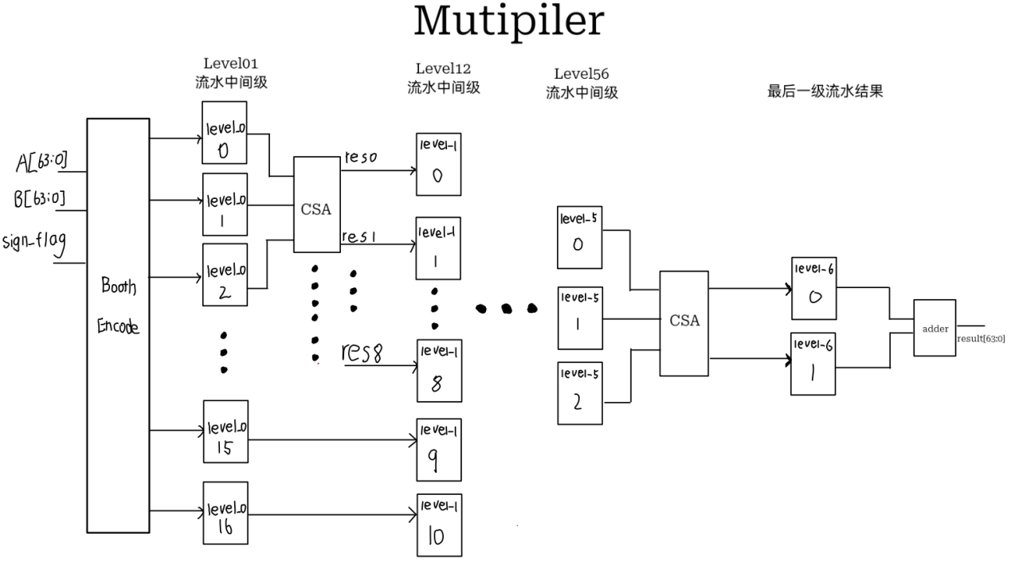

之后考虑将乘法器集成至CPU中，我们的方法是约定好乘法器将要进行的时钟周期数。开始计算时首先给出乘法器的使能信号，这样在下一个时钟上升沿乘法器检测到使能信号有效便会开始进行计算。同时在乘法器外计时，当约定好的时钟周期到时才从乘法器的输出端口取得结果。在乘法器计算期间，EX级前的流水线都是暂停的。

**2.3.2 实验现象及分析**

我们采用了单独编写testbench的方法首先对乘法器进行单独测试，波形图如下。

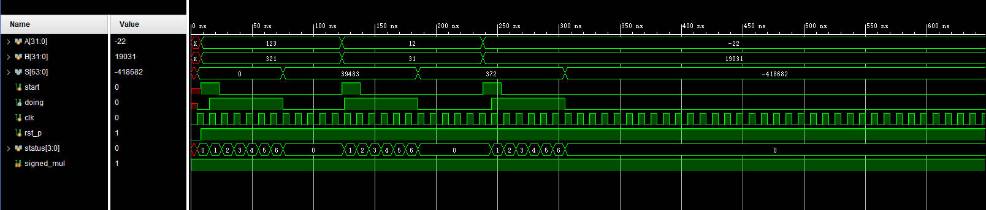

这个过程采用的testbench代码如下。

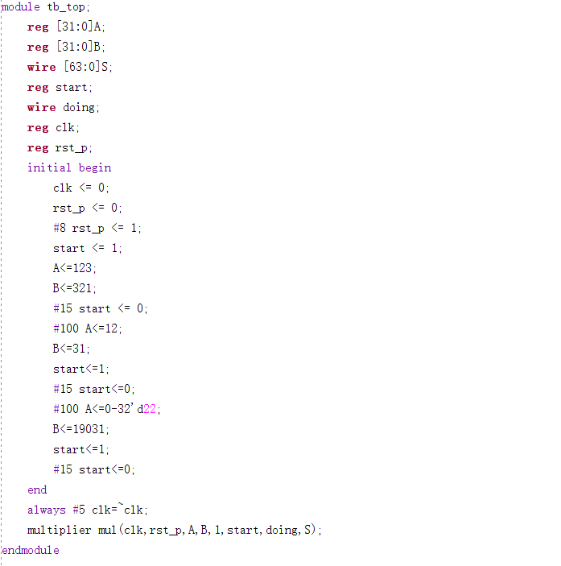

由波形图可以看出，乘法器可以在7个时钟上升沿后输出正确的结果，并且可以正常的连续工作，说明我们的乘法器的功能是正确的。

**2.4 除法器**

**2.4.1 设计过程**

**（1）设计原理**

我们小组设计的迭代除法器原理方法为试商法，其核心思想是将除法转为减法进行处理。换而言之，便是将纸笔运算的流程用程序来实现。试商法的原理如下：

首先为方便阐述，谁当下述数据的最低位的索引为1。假设除数为a=1101，被除数为b = 0100，商为c，辅助参数k初始值为4。首先取a[k]作为被减数，取b作为减数，进行减法运算，得到减法结果d。如果d>0，则赋值商c[k]=1，并且更新被减数为{减法结果, a[k-1]}；如果d<0，则赋值商c[k]=0，并更新被减数为{a[k],a[k-1]}；

然后赋值k=k–1，利用上一轮的更新值进行下一轮的减法运算。

当k=0时，循环结束，至此也获得了四位的商与余数（恰为被减数的值）。

**（2）程序设计**

首先是模块的输入输出说明：

|  |  |  |  |  |
| --- | --- | --- | --- | --- |
| 序号 | 接口名 | 宽度 | 输入/输出 | 作用 |
| 1 | rst | 1 | 输入 | 复位 |
| 2 | clk | 1 | 输入 | 时钟 |
| 3 | signed_div | 1 | 输入 | 为1代表有符号 |
| 4 | op1 | 32 | 输入 | 被除数 |
| 5 | op2 | 32 | 输入 | 除数 |
| 6 | start | 1 | 输入 | 是否开始运算 |
| 7 | annul | 1 | 输入 | 是否取消运算 |
| 8 | result_o | 64 | 输出 | 除法结果，高32位为余数，低32为商 |
| 9 | ready_o | 1 | 输出 | 除法是否结束 |

从输入输出端口的角度来看，整个运行流程为：首先是rst有效，使触发器状态机进入初始状态，然后start为高电平有效，除法器接收op1,op2，并根据signed_div判断是否进行有符号运算，在33个周期的运算内，如果annul=1，说明异常除法，需要清空流水线，状态机回到初始状态，否则则输出运算结果result_o，并向外给出运算完成的信号ready_o。

然后是状态机说明：

为实现上述原理，需要设计一个四状态的状态机，具体如下图所示：

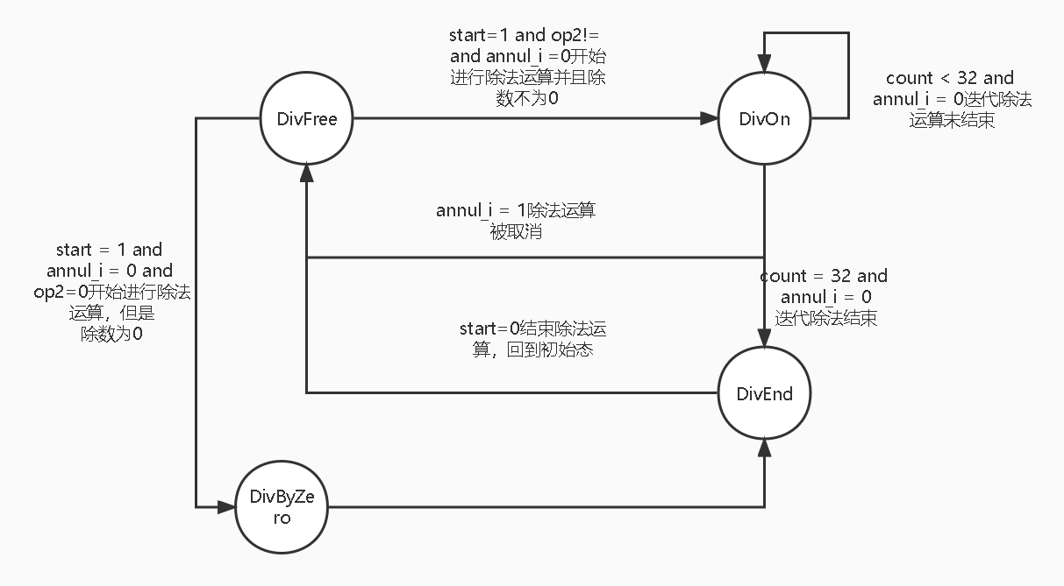

状态机说明：（1）首先是DivFree状态，这是rst有效后进入的初始状态，它的作用是初始化各个变量（第一轮的被减数，减数，计数变量等），并根据signed_div判断是否对负数的操作数进行变补操作。以及根据start,annual,以及除数是否为0判断下一个时钟上升沿进入哪个状态。（2）然后时DivByZero状态，它代表除数为0，在这个状态中，会将next_state置为DIvEnd。（3）下一个是DivOn状态，这是除法运算的核心状态，在此状态中，将根据cnt的值，进行32个周期的运算，运算内容便是实验原理中提到的试商法不断迭代。这里不再赘述。最终的结果会存在dividend中，除此之外，在第33个上升沿时，此状态会根据signed_div以及除数，被除数，商，余数的符号对结果的符号进行调整，规则便是，op1,op2异号，则商为负数，余数的符号与op1保持一致。（4）最后一个状态时DivEnd状态，在这个状态中，会将结果输出，并给出运算结束的信号，当再接收start=0后，其会将输出信号全部置为0并且进入DivFree状态。

**（3）最后说明与其他模块的交互**

与其他模块的交互为三部分：运算结果写入HILO寄存器；流水线暂停；异常处理，取消除法运算。

对于第一部分而言，其与除法器关系其实不大，这里不再赘述。

第二部分，因为除法运算需要33个周期，所以在进行除法运算的时候需要将流水线暂停。这个操作在EX级实现，首先EX会判断运算类型是否为DIVU,DIV，如果是，stall_all置为1暂停流水线，并且start置为1，除法器开始工作，当除法器完成运算后，EX级别，根据ready_o将stall_all置为0，开启流水线，与此同时start变为0，除法器回到DIvFree状态。

第三部分主要涉及annual信号，当某处发生异常时，需要将当前流水线执行的指令全部清空，所以此时annual的值会变为1，除法器回到DivFree状态，并且所有变量值清空。

**2.4.2 实验现象及分析**

直接使用gold_trace进行仿真并查看波形图进行分析如下。

**（1）波形图1**

被除数为2015401422，除数为-1816252416，有符号运算。

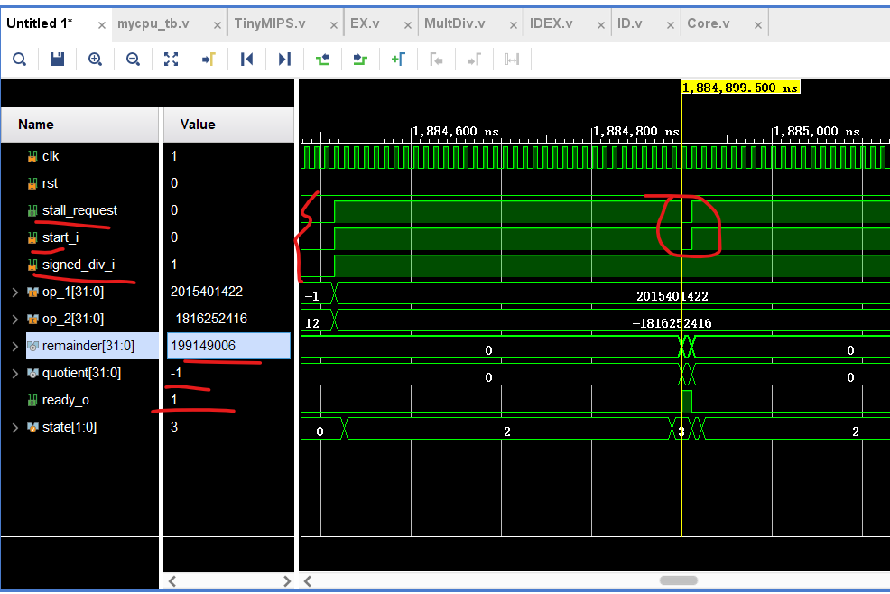

通过上述波形图，我们可以看到除法器的余数为199149006，商为-1，均正确，并且ready_o也正确给出，状态state的变化也正确。流水线的暂停也暂停与开启也顺利实现。

**（2）波形图2**

被除数为0，除数为2391129904，无符号运算。

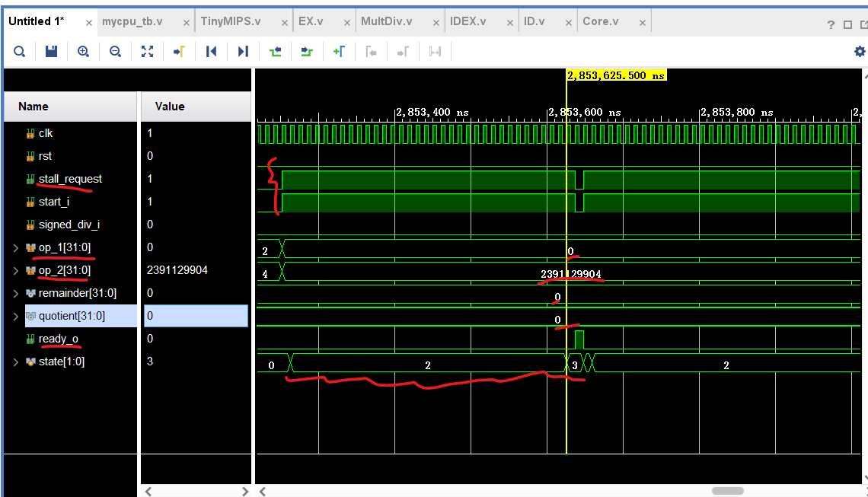

通过上述波形图，我们可以看到除法器的余数，商均正确，并且ready_o也正确给出，状态state的变化也正确。流水线的暂停也暂停与开启也顺利实现。

**（3）波形图3**

被除数为2576685314，除数为2318796608，无符号运算。

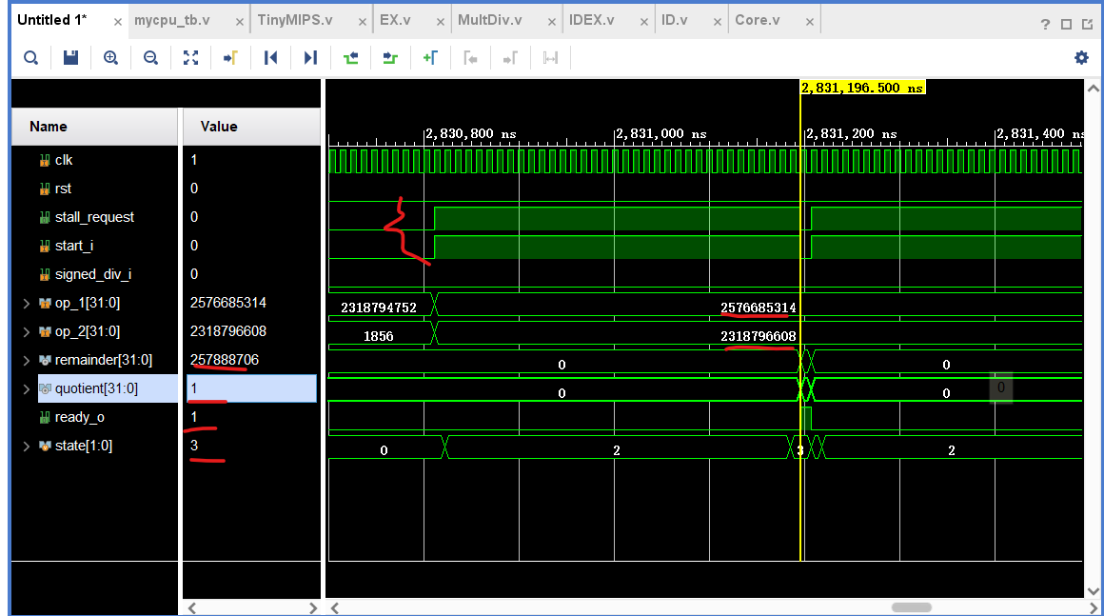

通过上述波形图，我们可以看到除法器的余数为257888706，商为1，均正确，并且ready_o也正确给出，状态state的变化也正确。流水线的暂停也暂停与开启也顺利实现。

**2.5异常处理**

**2.5.1 设计过程**

**（一）异常基础**

首先先实现对eret、break和syscall指令的判断。这三条指令在译码阶段就可以被识别判断出来，因此分别设置flag作为输出，先将异常的信息保存下来，沿流水线逐级后递。这是因为当一个异常发生后，系统的顺序执行会被中断掉，此时有若干条指令处在流水线上不同阶段，处理器会转移到异常处理例程，异常处理结束后返回原程序继续执行，因为不希望异常处理例程破坏原程序的正常执行，所以对于异常发生时，流水线上没有执行完的指令，必须记住它处于流水线的哪一个阶段，以便异常处理结束后能恢复执行，这便是精确异常。如此便能保证依照指令顺序逐条对指令异常进行处理。

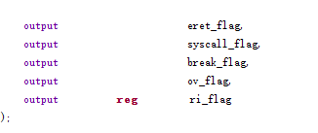



此外，还需要注意异常发生时的pc地址。具体而言，当异常发生时，cp0的epc寄存器需要记录下此时的pc地址，在异常处理结束后返回到原来的pc地址。一种特殊情况是当发生的异常指令为延迟槽指令时，即异常指令为跳转指令的下一条指令时，返回的地址并不是当前pc地址。这是因为延迟槽指令不一定会是实际要执行的指令，它可能因为跳转指令而被跳过。但是儒过epc存的地址为延迟槽指令所在地址，则异常处理完后返回到延迟槽指令执行，再执行延迟槽指令的下一条，这与原本的指令运行过程不一。为避免出现这种情况，需要让epc存储的地址为延迟槽的上一条指令的地址，即pc-4.这样在异常处理完后会返回到跳转指令所在的地址运行，进行是否跳转的判断。

延迟槽flag的判断在id级的branchgen文件下，这里只截取了其中一条判断实现，具体为根据给定的指令是否为跳转指令来判断。

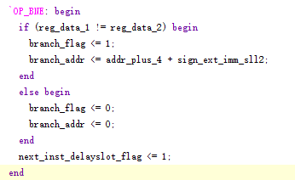

CP0中根据传递下来的指令是否为延迟槽指令的flag，判断exc存储的地址为PC还是PC-4



增加next_inst_delayslot_f1ag信号后，需要在下一个周期再传输回ID阶段，用于告知D模块当前指令是延迟槽内的指令，因此在ID阶段加入de1ayslot_f1ag_in接口，用于接收来自EX阶段的next_inst_delayslot_f1ag信号。

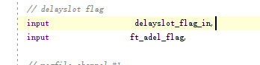

**（二）扩展异常**

扩展异常主要需要实现在ex级的溢出判断和在mem级的地址异常判断，并在mem级对所有异常信息作统一的处理，判断是否要进入异常处理例程，并判断处理的异常类型。

Id级新增一个无效指令的判断，具体即当判断给的指令不在case的项目中时，即认为该指令并没有被实现，为无效指令。这里截取了一部分无效指令ri的判断。

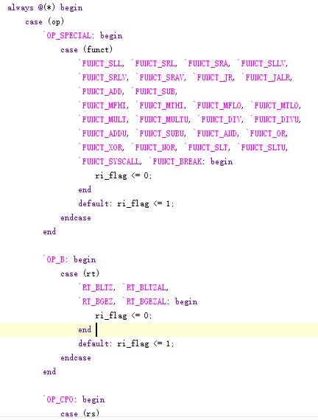

首先看ex级，ex级根据运算数和运算结果为正负数来判断是否出现了运算溢出的情况，并将该flag给到exc_out中作为异常信息存储起来。

|  |
| --- |
| wire ov_flag = ((!operand_1[31] && !operand_2_mux[31]) && result_sum[31]) || ((operand_1[31] && operand_2_mux[31]) && (!result_sum[31]));    //001/110    //在ex真正判断是否有溢出例外    wire ov_exc = exc_in[`EXC_POS_OV] ? ov_flag : 0;    assign exc_out = {exc_in[7:3], ov_exc, exc_in[1:0]}; |

Mem级则首先判断是否有地址的读写异常，分别为读地址异常adel和写地址异常ades。Mem_sel_in是一个存储了调用具体哪几位地址的寄存器。这两条assign实现了当读写最后一字节地址时，无需判断；读写末两字节地址时，判断地址是否为2的倍数；读写四位地址时，判断是否为4的倍数 的功能。如此可以判断读写的地址是否出现异常。当判断地址异常时，flag会被置为1。

|  |
| --- |
| wire adel_flag, ades_flag;//与load和store相关的地址例外信号     assign adel_flag = (mem_read_flag_in && (~((mem_sel_in == 4'b0000) || (mem_sel_in == 4'b0001) ||           ((mem_sel_in == 4'b0011) && (address[1:0] == 2'b00 || address[1:0] == 2'b10)) ||       ((mem_sel_in == 4'b1111) && (address[1:0] == 2'b00))))) ? 1: 0;    assign ades_flag = (mem_write_flag_in && (~((mem_sel_in == 4'b0000) || (mem_sel_in == 4'b0001) ||           ((mem_sel_in == 4'b0011) && (address[1:0] == 2'b00 || address[1:0] == 2'b10)) ||       ((mem_sel_in == 4'b1111) && (address[1:0] == 2'b00))))) ? 1: 0; |

此外，pc级还有一条pc地址异常的判断:

|  |
| --- |
| assign ft_adel_flag = pc[1:0]!=2'b00 ? 1: 0;//这是一个可能发生的地址错误例外，pc未对对齐字边界 |

这些异常信息最后都会在mem级被处理，根据发生的异常，进入对应的异常处理地址，进行异常的处理，并在处理完后返回到原有的pc地址。

|  |
| --- |
| always @(*) begin      if(int_occured && int_enabled && !stall_all) begin              exc_out <= `EXC_INT;          end          else if (exc_in[`EXC_POS_OV]) begin              exc_out <= `EXC_OV;          end          else if (exc_in[`EXC_POS_BP]) begin              exc_out <= `EXC_BP;          end      else if (exc_in[`EXC_POS_SYS]) begin              exc_out <= `EXC_SYS;          end          else if (exc_in[`EXC_POS_ERET]) begin              exc_out <= `EXC_ERET;          end      else if (exc_in[`EXC_POS_ADE]||adel_flag) begin              exc_out <= `EXC_ADEL;          end      else if (ades_flag) begin              exc_out <= `EXC_ADES;          end      else if (exc_in[`EXC_POS_RI]) begin              exc_out <= `EXC_RI;          end          else begin              exc_out <= `EXC_NULL;          end      end |

判断异常发生后，流水线中的数据会被全部丢弃，等待异常处理完后重新运行各条指令。在访存阶段会将各异常相关信号传输给PipelineControl1er模块，并通过PipelineController模块生成exc_pc和f1ush信号，实现对流水线的控制。在pipelinecontrol中，首先会判断是否出现了异常。如若出现异常，则将flush置为1。

|  |
| --- |
| //若存在异常，则进行冲刷    assign flush = stall_all ? 0 : (exc != `EXC_NULL) ? 1 : 0; |

而pipelinedeliver检测到flush被置为1后，会对数据作一个清除处理，如此便实现了异常时的数据清空。此外，flush也负责给pc一个跳转地址的信号。

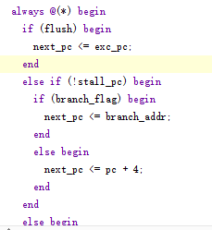

Pc读取到flush后便将异常处理的地址给到下一地址，在下一跳跳转过去。

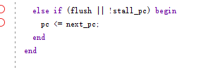

**2.5.2 实验现象及分析**

由于该部分涉及到的指令数量过多，不便于逐条测试，因此将异常处理部分的测试直接以trace比对的方式进行，trace比对结果如下，trace比对通过说明异常处理部分实现的功能完整。



**2.6 控制外设完成流水灯**

**2.6.1 设计过程**

**（1）设计思路**

我们基于TinyMIPS指令和部分自己扩展的指令，通过修改start.S汇编文件，实现控制实验箱外设的功能。具体而言，我们实现了综合控制龙芯实验箱的双色LED灯、单色LED灯、数码管、拨码开关、4*4键盘等部件，各个外设之间相互配合，最终形成了单向循环流水灯的功能。

具体功能如下：

a、控制LED灯循环地从右向左移动。

b、按下4*4小键盘的右下角按键后让LED灯重新回到最右端开始流动，并使数码管计数+1。

c、当LED灯流动到最左端时，数码管计数清零。

d、通过8个拨码开关可以控制LED灯的流动速度。

**（2）关键代码**

这一部分中，我们参考了指导书的部分代码与设计思路，在此基础上进行代码与功能的创新设计，从而实现单向循环流水灯的功能。

部分关键代码如下：

**A、寄存器和地址的初始化：**

|  |
| --- |
| LI (a0, LED_RG1_ADDR)  LI (a1, LED_RG0_ADDR)  LI (s1, NUM_ADDR)  LI (s7, LED_ADDR)  LI (s4, BTN_KEY_ADDR) |

这部分设置程序中使用的各种寄存器和地址的初始值。将LED灯、七段数码管、小键盘按键的地址加载到寄存器中。LED_RG1_ADDR、NUM_ADDR等使用了cpu_cde.h头文件来获取地址。

**B、为一些寄存器赋初值：**

|  |
| --- |
| LI (t1, 0x0002)  LI (t2, 0x0001)  LI (t7, 0x0001)  LI (t8,0xffff)  LI (s8,0x8000)  LI (s6,1)  LI (a3,0)  lui s3, 0  sw t1, 0(a0)  sw t2, 0(a1)  sw s3, 0(s1)  sw t7, 0(s2)  lui s0, 0 ## initial run number  LI(t4,0)  LA (t1, kseg1_kseg0)  LI (t2, 0x20000000)  subu t9, t1, t2 #kseg1 -> kseg0  JR (t9)  nop |

这部分实现了各个外设的初始化设置，令初始状态为：单色 LED灯全灭，双色 LED 灯一红一绿。并设置寄存器负责存储LED灯移动的位置、后续用来异或取反的数（因为LED与开关都是共阳极）、单向循环方向的临界位置、小键盘的值、七段数码管的初始值等。最后JR跳转到主函数部分。

**C、主函数：**

|  |
| --- |
| kseg1_kseg0:  inst_test:  LA (t9, kseg0_kseg1)  JR (t9)  nop  kseg0_kseg1:  jal toleft  nop |

这段代码定义了两个标签：kseg1_kseg0和kseg0_kseg1，并且在kseg1_kseg0标签中通过LA 汇编指令加载了kseg0_kseg1的地址到寄存器 t9 中，然后通过 JR 指令跳转到 kseg0_kseg1 标签的地址。

在 kseg0_kseg1 标签中，使用了 jal 指令调用了 toleft 函数。

这段代码的作用是实现程序的逻辑跳转和函数调用，完成 LED 灯控制逻辑的执行。

**D、toleft函数：**

|  |
| --- |
| toleft:  SLL t7, t7, 1 #将寄存器t7中的值逻辑左移一位，把LED的位置左移一格  xor t9, t8, t7 #使用异或操作，对t7和t8异或，实现了LED灯的亮灭效果  sw t9, 0(s7) # 将t9存储到地址s7对应的位置，控制LED灯的亮灭状态  jal wait_1s #拨码开关控制CPU的延迟（若干次循环，实时检测开关的值）  nop  lw a3, 0(s4) #从地址s4加载数据到寄存器a3中，用于检测按键开关的状态  LI (t5, 0x8000) #将常数0x8000加载到寄存器t5中  beq a3, t5, againleft # 流动到最左端，a3和t5相等则跳转到againleft  nop  bne t7, s8, toleft # 未到最左边，继续通过toleft左移一位  nop |

这段代码实现了每执行一次，控制LED灯向左移动一位的效果。整体功能为：首先使用SLL逻辑左移实现LED灯的位置左移一格的效果；然后通过异或操作使得LED灯当前位置点亮，前一位置熄灭；wait_1s内部通过若干次循环实时检测拨码开关的值，从而控制CPU的延迟效果，即LED灯的流动速度；通过检测4*4小键盘的按键状态来确定是否需要将流水灯恢复到最右端并让数码管显示数值加一；若检测到LED灯当前位置是流水灯的最左端则跳转到againleft重新回到最右端并初始化，否则继续跳转到toleft开头实现LED灯左移一位。

**E、againleft函数：**

|  |
| --- |
| againleft:  LI (a0, LED_RG1_ADDR)  LI (a1, LED_RG0_ADDR)  LI (t7, 0x0001)  lui t4, 0x100  addu s3, s3, t4  sw s3, 0(s1)  LA (t9, kseg0_kseg1)  JR (t9)  nop |

这段代码的主要功能可以总结为重新初始化LED灯的地址到最右端，并重新设置寄存器的初始值，使得状态初始化。完成初始化后，通过JR指令跳转到主函数部分，从而继续调用toleft函数，完成LED灯左移的操作。

初始化LED地址：通过LI指令将LED灯的地址初始化为最右端的地址，使用了LED_RG1_ADDR和LED_RG0_ADDR作为地址的常数值。

重新初始化寄存器值：使用LI指令将寄存器t7重新初始化为0x0001，以及对寄存器s3进行加法操作，并将结果存储到地址s1对应的位置。

**2.6.2 实验现象及分析**

为了便于展示单向循环流水灯的效果，我们录制了演示视频show.mp4，并将其作为附件对象嵌入到本报告中，可以通过双击下面图标来观看视频。



视频的操作流程如下：

a、观察流水灯从右向左单向循环的效果，此时数码管计数为0。

b、多次按下4*4键盘右下角的按键，观察到按键能成功控制流水灯回到最右端开始流动，并且每按一次数码管计数会加一。

c、当停止按键操作时，流水灯会正常流动到最左端，然后数码管数值清零，流水灯回到最右端继续循环向左流动。

然而，本视频也存在一定的疏忽。我们仅仅通过调节拨码开关为流水灯设置了一个合适的流动速度，忘记展示通过拨码开关改变流水灯流动速度的情景，这也提醒我们以后在视频录制中要事先做好整体规划，从而覆盖到所有可能的测试情况。

**3 组内成员主要工作及贡献比例**

|  |  |  |
| --- | --- | --- |
| 李晓坤 | 负责实现CP0协处理器及相关指令、特权指令和异常处理部分 | 20% |
| 王若凡 | 负责实现基于汇编语言的单向流水灯 | 20% |
| 施耀民 | 负责实现HILO寄存器及基于华莱士树的多周期乘法器 | 20% |
| 成豪 | 负责实现HILO寄存器及迭代除法器 | 20% |
| 王宠爱 | 负责实现基础指令的拓展，完成各个部分的测试 | 20% |

**四：结论（讨论）**

（对照课设内容，简要总结课设期间完成的主要工作：对照课设目的，着重说明通过课程设计过程所取得的收获和能力的达成情况；存在的问题及可能的改进方向；其它需要说明的问题）

**1、结论**（实验总结）

**（1）李晓坤**

在课程设计期间，我主要负责实现CP0协处理器及相关指令、特权指令和异常处理部分。其中我的主要工作包括：（1）实现CP0协处理器，为处理器增加功能提供基础；（2）实现特权指令和异常处理，确保系统能够在出现异常情况时正确地响应和处理，保证系统的稳定性和安全性。在课程设计中，我对处理器的设计方法有了深入的理解，并培养了自己对一个复杂系统分层设计的思维；基本掌握了指令的拓展方法，能够根据需求实现指令的拓展；熟悉了诸如Verilog、Mars、GCC等工具的使用，能够独立使用这些工具对处理器进行设计和改进；最重要的，我了解了计算机系统观的建立，对所设计的处理器在整个计算机系统中的位置有了深入的了解，意识到处理器与其他组件之间的交互和协作。

除此之外，作为小组组长，在课程设计过程中我承担了领导和组织工作，负责整个团队的协调和管理。我在团队管理、沟通协调等非技术方面也得到了锻炼，其中所积累的经验对于未来的生涯发展也是极为重要的。

**（2）王若凡**

在完成基于汇编语言的单向循环流水灯实验过程中，我们深入探索了底层系统编程和硬件控制，取得了一系列实质性的收获和能力的提升。我们将从主要工作和收获两部分进行总结。

我们成功实现了对龙芯实验箱多个外设的综合控制，包括双色LED灯、单色LED灯、数码管、拨码开关、4*4键盘等。通过修改start.S汇编文件，我们使这些外设协同工作，最终形成了单向循环流水灯的整体功能。本次创新项目使用的是MIPS汇编语言，而且代码逻辑清晰简捷，方便人们进一步理解MIPS指令。我们不仅使用了TinyMIPS中的部分指令，还运用了自行扩展的一些指令，将自己以前的工作任务运用到创新场景中，使得我们很有成就感。

通过创新设计和修改代码，我们学到了如何在汇编语言中实现复杂的功能。在调试过程中，我们解决了一系列问题，提升了我们的调试能力和解决问题的技巧。

**（3）施耀民**

在课程设计期间，我完成的工作如下：设计了三条乘法指令（mul、mult、multu），包括指令格式和功能码的定义。对设计的乘法器进行了原理分析，涵盖了华莱士树乘法器和 Booth 编码在乘法器中的优化作用。详细说明了华莱士树法的分解、部分积生成、部分积的合并等步骤，以及 Booth 编码的减少加法操作次数、部分积压缩、提高并行性等优势。描述了乘法器和除法器的系统结构设计，包括模块接口、输入输出、与其他模块的交互等方面的设计。给出了模块的接口定义和功能说明。

通过实践，对乘法器设计进行详细分析，加深了对乘法器原理和优化技术的理解，包括华莱士树法和 Booth 编码的应用。通过设计乘法器和除法器的系统结构，提升了模块设计的能力，包括接口定义、模块功能划分、与其他模块的交互等方面的考虑。

**（4）成豪**

在本次计算机组成原理课程设计中，我在小组中负责完成除法器的实现，以及相应部分ppt的编写，在这其中收获颇丰，更深刻的与之前课上的知识相结合，了解了流水线实现的原理，对指令集的设计包括指令格式、指令类型、寻址模式等更加深刻，同时加深了同学之间的友谊，锻炼了自己的动手和表达能力。

**（5）王宠爱**

在进行课程设计的过程中，我理解了TinyMIPS的设计过程，逐渐了解流水线 CPU 的工作原理和设计方式以及指令执行过程，以及各种指令的运行所需要的基础的元器件；同时在进行虚拟仿真实验时，理解了流水线处理器中数据冲突的解决技术，即数据前递和流水线暂停。基于理论知识基础我逐步完成了28条基础指令的扩展，这28条基础指令包括逻辑运算指令、算术运算指令、分支跳转指令、访存指令，同时协助完成了流水灯的测试过程。在这个过程中，我的理论知识不够完善，让我在进行指令扩展等操作时容易遇到难题，需要进一步完善理论知识，同时在相应的实验环境中动手操作以便更好的理解相关原理。

**2、讨论**（问题归纳，课程建议等）

**（1）李晓坤**

在课程设计期间我们遇到的最大问题就是技术上的难题和挑战，处理器设计是一项复杂的任务，涉及到设计方法、指令拓展、异常处理等方面。为了解决这个问题，我们团队成员之间积极交流，寻求解决方案，并利用现代工具和资源进行支持和辅助，如查找网络资料等。

对于本课程，希望能够在课堂给予我们更多的提示和指导，以此更加出色的完成该课程设计。

**（2）王若凡**

在本次小组作业中，由于我负责的流水灯创新部分需要多次连接实验箱检验结果，而工程文件进行一次综合和生成比特流大约需要10-20分钟，因此每次结果验证都需要等待较长的时间，使得完成最终的代码调试消耗时间较久。但是当我们看到单向循环流水灯完整地实现了我们设计的所有功能的时候，确实会感觉到十足的成就感和喜悦。

我认为本门课程提供了详细的学习资料，能够逐步引导我们完成课程的学习和任务，整体学习效果较好，收获很多，没有特别的建议。

**（3）施耀民**

问题：代码片段未提供完整上下文，文档中插入的代码片段缺乏完整的上下文，难以全面理解；硬件实现细节不明确，文档中提到了乘法器的硬件实现，但未详细说明具体的硬件结构和实现细节，这使得理解和复现的难度增加。

改进方向：硬件实现详述，对乘法器的硬件实现进行更详细的描述，包括具体的电路结构和信号传输方式，使读者更容易理解。

课程建议：如果文档是为课程或培训提供的，可以添加一些课程建议，例如推荐的进一步学习资源、实践项目等。

**（4）成豪**

在我负责的除法器部分，前期也遇到了很大的困难，包括对于程序整体的理解，以及相关流水级的实现，还有对div模块中各个状态机程序的实现都存在较大疑问，最终在查阅指导书和相关资料得到了解决。对本课程我建议可以在时间上与其他实验课分开，可以降低一些难度。

**（5）王宠爱**

在进行课程设计初期，对各指令的功能不够熟悉，编写 Verilog 代码的能力也需要进一步加强，需要在实验之前复习相关知识，以便顺利进行后面的操作。通过本次课程，我对计算机组成原理有了更深入的理解，提高了编写Verilog代码的能力，理论实践的结合让我对CPU等硬件设备更加了解。

**附:**

**TinyMIPS实现的MIPS指令:**

表1-1 算术运算指令

|  |  |
| --- | --- |
| 指令助记格式 | 指令功能简述 |
| ADDU rd,rs,rt | 无符号加（无溢出异常） |
| ADDIU rt,rs,imm | 无符号加立即数（无溢出异常） |
| SUBU rd,rs,rt | 无符号减（无溢出异常） |
| SLT rd,rs,rt | 有符号小于置1 |
| SLTU rd,rs,rt | 无符号小于置1 |

表1-2 逻辑运算指令

|  |  |
| --- | --- |
| 指令助记格式 | 指令功能简述 |
| AND rd,rs,rt | 按位与 |
| LUI rt,imm | 寄存器高位置立即数 |
| OR rd,rs,rt | 按位或 |
| XOR rd,rs,rt | 按位异或 |

表1-3 移位指令

|  |  |
| --- | --- |
| 指令助记格式 | 指令功能简述 |
| SLL rd,rt,sa | 立即数逻辑左移 |
| SLLV rd,rs,rt | 寄存器逻辑左移 |
| SRAV rd,rs,rt | 寄存器算术右移 |
| SRLV rd,rt,sa | 寄存器逻辑右移 |

表1-4 分支跳转指令

|  |  |
| --- | --- |
| 指令助记格式 | 指令功能简述 |
| BEQ rs,rt,offest | 相等时分支转移 |
| BNE rs,rt,offest | 不等时分支转移 |
| JAL target | 无条件直接跳转，并保存返回地址 |
| JALR rd,rs | 无条件寄存器跳转，并保存返回地址 |

表1-5 访存指令

|  |  |
| --- | --- |
| 指令助记格式 | 指令功能简述 |
| LB rt,offest(base) | 访存读字节（8位），有符号扩展 |
| LBU rt,offest(base) | 访存读字节（8位），无符号扩展 |
| LW rt,offest(base) | 访存读字（32位） |
| SB rt,offest(base) | 访存写字节（8位） |
| SW rt,offest(base) | 访存写字（32位） |

**可选的MIPS指令见附件A02:**

**北京科技大学实验报告**

学院： 专业： 班级：

姓名： 学号： 实验日期： 年 月 日

**五、教师评审**

|  |  |
| --- | --- |
| **教师评语** | **实验成绩** |
| （虽然课设主要侧重于验证问题，但是建议各位老师从解决“工程技术问题”，特别是“复杂工程问题”的角度去评审学生课设过程及代码阅读报告，主要内容包括提出问题、分析问题、解决问题及验证问题。**要有较详细的评审意见**。）  签名：  日期： |  |